一元线性回归模型及其应用
一、由散点图画求近似回归直线（曲线）
1．2021年8月27日教育部在其网站发布了2020年全国教育事业发展统计公报，其中“十三五”时期全国高等教育在学总规模和毛入学率如下图所示，则下列四个回归方程类型中最适合作为毛入学率$$y$$和年份数$$x$$的回归方程类型是（ ）
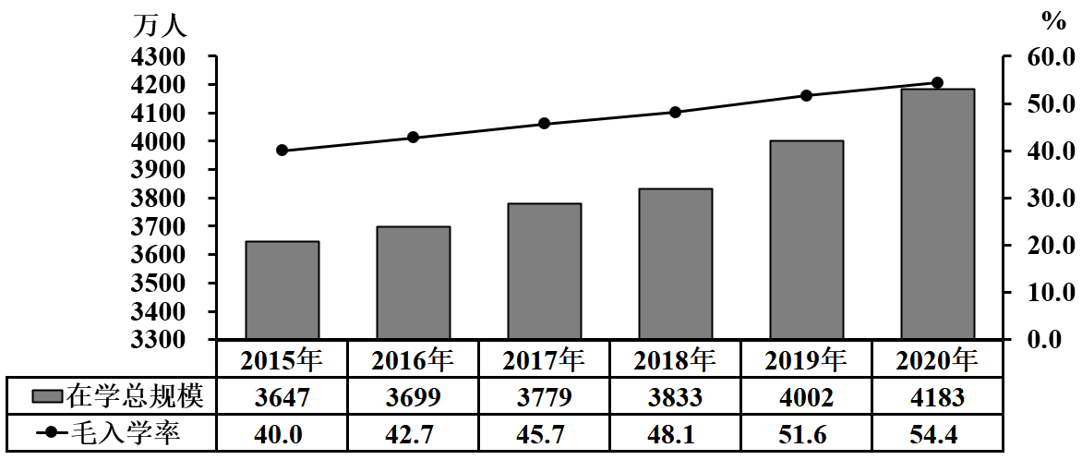
A．$$y=a+bx$$ B．$$y=a+bx^{2}$$
C．$$y=a+be^{x}$$ D．$$y=a+blnx$$
【答案】A
【难度】0.94
【知识点】由散点图画求近似回归直线
【分析】结合散点图的变化趋势进行判断，即可得到答案.
【详解】根据图象可知，函数图象随着自变量的变大，函数值增长速度基本不变，再由图象的形状结合选项，可判定函数$$y=a+bx$$符合要求.
故选：A
2．下图是一组实验数据得到的散点图，以下函数中适合作为y与x的回归方程的是（ ）
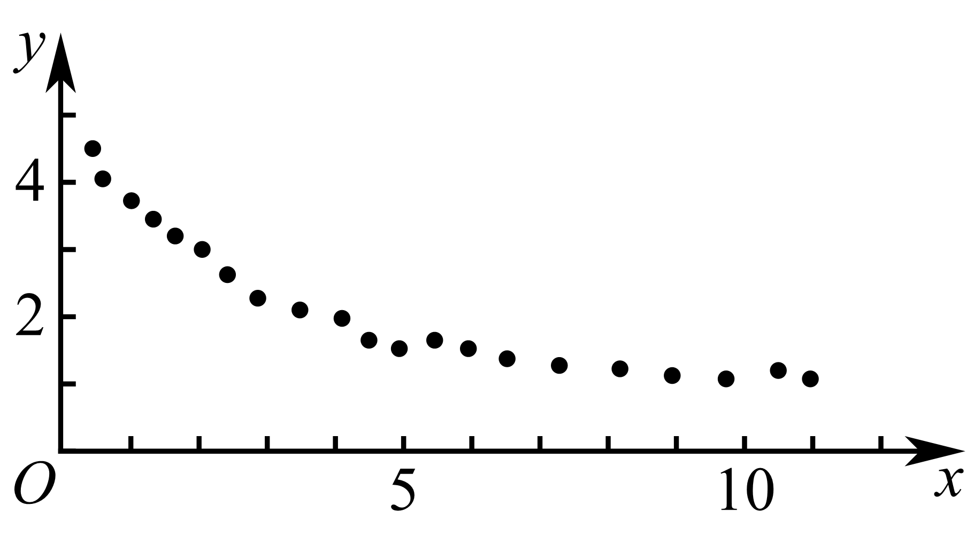
A．$$y=ax+b$$ B．$$y=b⋅{\left(x+a\right)}^{2}+c$$
C．$$y=b⋅\log_{a}x+c$$ D．$$y=b⋅a^{x}+c$$
【答案】D
【难度】0.94
【知识点】由散点图画求近似回归直线
【分析】由散点图的趋势，结合基本函数的图象特征判断.
【详解】由散点图知：$$x→+∞$$时，$$y→0$$且$$y>0$$，
则回归曲线拟合指数函数，
故选：D．
3．变量x，y的散点图如图所示，根据散点图，下面四个回归方程类型中最适宜作为y和x的回归方程类型的是（ ）．
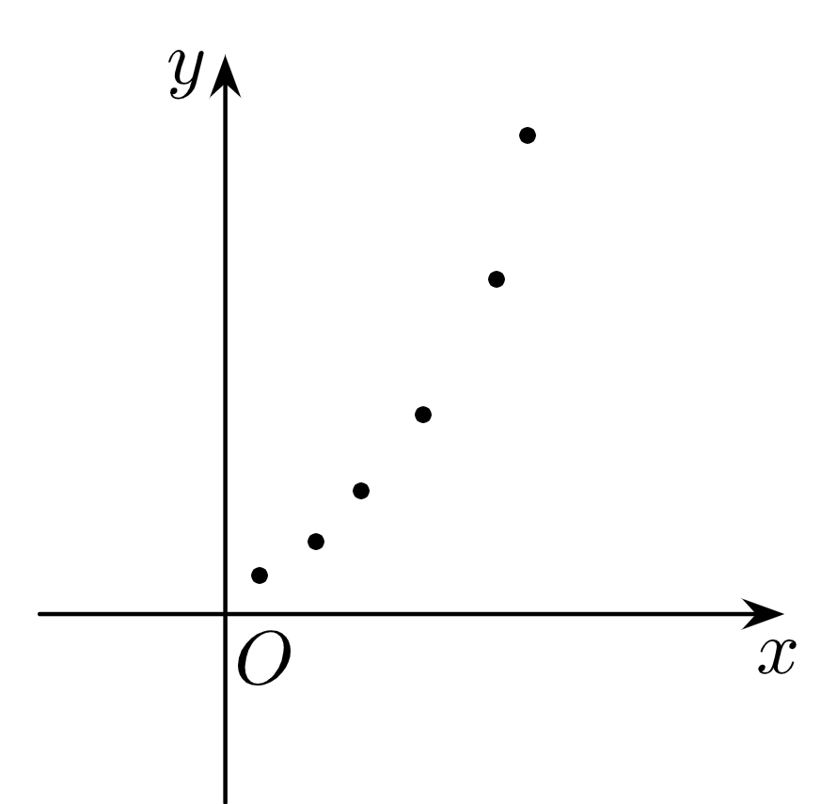
A．$$y=−b^{2}x+a$$ B．$$y=bx^{2}+a$$ C．$$y=\frac{b^{2}}{x}+a$$ D．$$y=b\sqrt{x}+a$$
【答案】B
【难度】0.94
【知识点】由散点图画求近似回归直线、根据散点图判断是否线性相关
【分析】根据散点图据曲线形状结合一次函数，二次函数，反比例函数及幂函数的性质判断即得．
【详解】由散点图可以看出y随着x的增长速度越来越快，结合一次函数，二次函数，反比例函数及幂函数的性质可知，
最适宜作为y和x的回归方程类型的是：$$y=bx^{2}+a$$．
故选：B.
4．如图是两个变量的散点图，y关于x的回归方程可能是（ ）
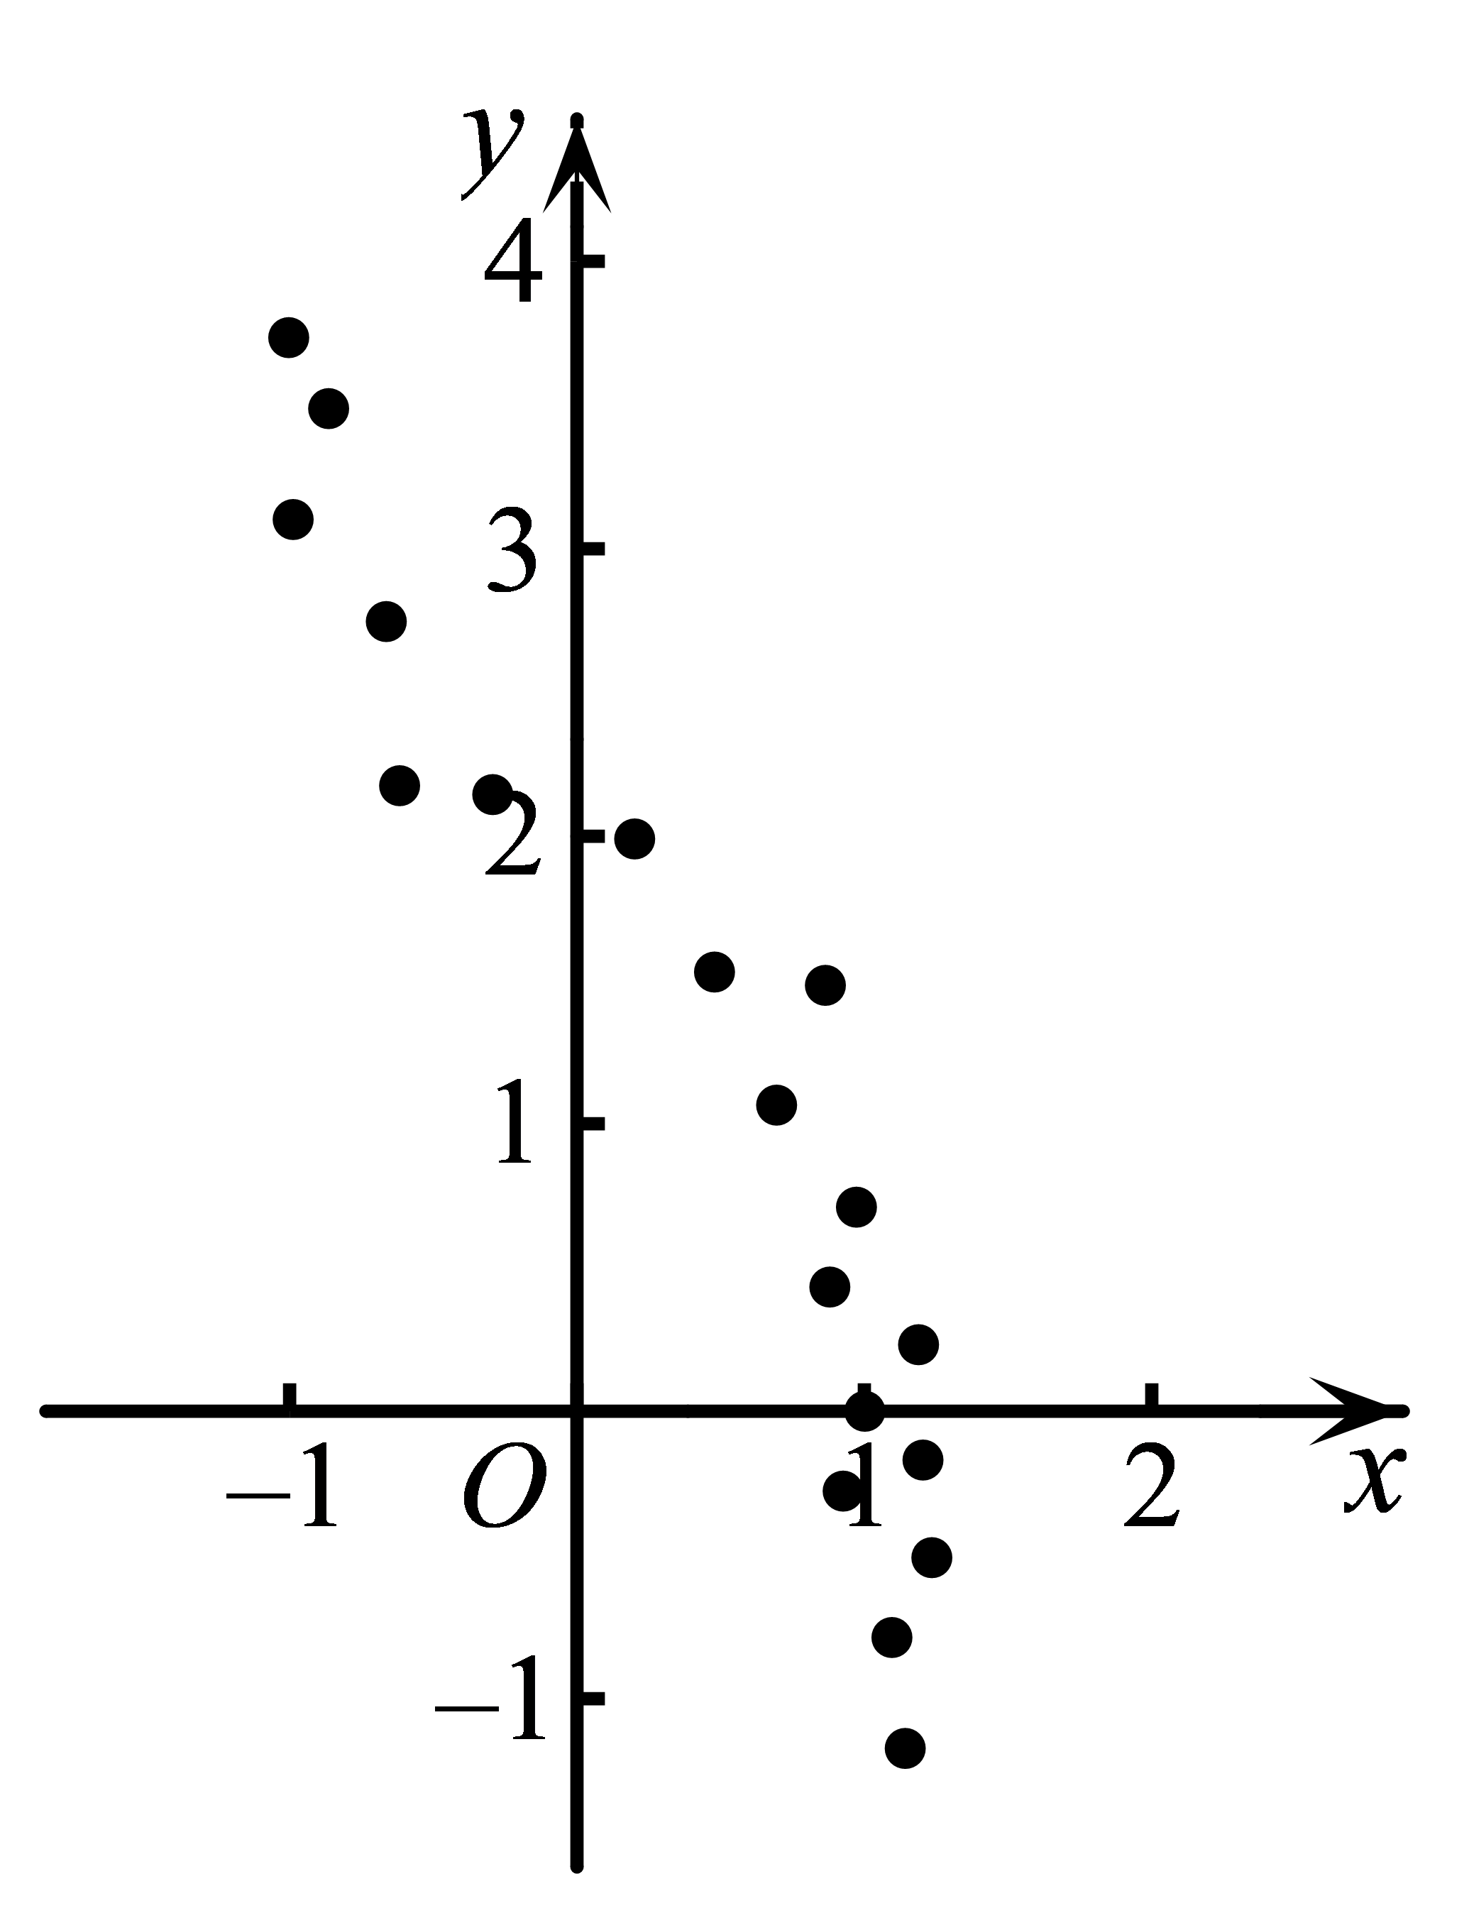
A．$$y=3ln\left|x\right|+2$$ B．$$y=3e^{x}−1$$ C．$$y=−2x^{3}+2$$ D．$$y=−\frac{1}{10}x+2$$
【答案】C
【难度】0.94
【知识点】由散点图画求近似回归直线
【分析】根据散点图与给所函数的图象的偏离情况，即可求解.
【详解】由散点图可知，y与x负相关,故排除A,B,对于D：$$y=−\frac{1}{10}x+2$$，点$$(x,y)$$偏离$$y=−\frac{1}{10}x+2$$较大，而点$$(x,y)$$近似在曲线$$y=−2x^{3}+2$$附近，所以 y关于x的回归方程是C的可能性大．
故选：C．
5．某个国家某种病毒传播的中期感染人数y和天数x的散点图如图所示，下列最适宜作为感染人数y和天数x的经验回归方程类型的是（ ）
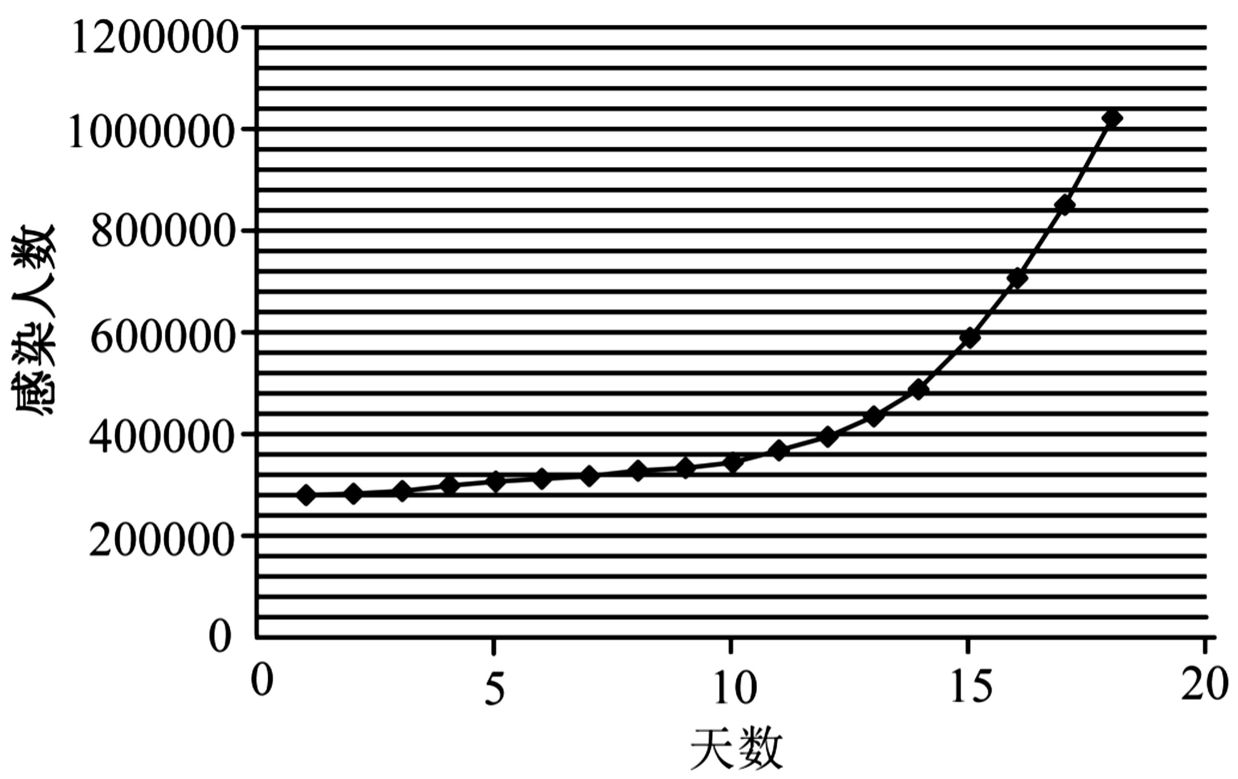
A．$$y=a+bx$$ B．$$y=a+b{\text{e}}^{x}$$
C．$$y=a+blnx$$ D．$$y=a+b\sqrt{x}$$
【答案】B
【难度】0.85
【知识点】由散点图画求近似回归直线
【分析】由散点图的变化趋势，结合四个选项中函数的单调性即可得结论.
【详解】由图可知，图象随着x的增大而增高，且增长速度越来越快，
结合选项，可判断$$y=a+b{\text{e}}^{x}$$最适宜作为感染人数y和时间x的回归方程.
故选：B
二、最小二乘法的概念及辨析
6．如果有$$n$$个点$$(x_{1},y_{1}),(x_{2},y_{2}),⋯,(x_{n},y_{n})$$，可以用表达式（ ）来刻画这些点与直线$$y=a+bx$$的接近程度，当该式达到最小值时，直线$$y=a+bx$$就是我们所要求的直线，这种方法称为最小二乘法.
A．$$[y_{1}−(a+bx_{1})]+[y_{2}−(a+bx_{2})]+⋯+[y_{n}−(a+bx_{n})]$$
B．$$[y_{1}−{(a+bx_{1})}^{2}]+[y_{2}−{(a+bx_{2})}^{2}]+⋯+[y_{n}−{(a+bx_{n})}^{2}]$$
C．$${[y_{1}−(a+bx_{1})]}^{2}+{[y_{2}−(a+bx_{2})]}^{2}+⋯+{[y_{n}−(a+bx_{n})]}^{2}$$
D．$$[{y_{1}}^{2}−{(a+bx_{1})}^{2}]+[{y_{2}}^{2}−{(a+bx_{2})}^{2}]+⋯+[{y_{n}}^{2}−{(a+bx_{n})}^{2}]$$
【答案】C
【难度】0.94
【知识点】最小二乘法的概念及辨析
【分析】根据最小二乘法的定义，即可求解.
【详解】根据最小二乘法的概念，可得有$$n$$个点$$(x_{1},y_{1}),(x_{2},y_{2}),⋯,(x_{n},y_{n})$$，
可以用表达式：$${[y_{1}−(a+bx_{1})]}^{2}+{[y_{2}−(a+bx_{2})]}^{2}+⋯+{[y_{n}−(a+bx_{n})]}^{2}$$来刻画这些点与直线$$y=a+bx$$的接近程度.
故选：C.
7．小明研究变量x与y的线性相关性，用线性回归方法求出了直线$$l_{1}$$，小亮研究变量ν与w的线性相关性，用线性回归方法求出了直线$$l_{2}$$，两个人发现平均值$$\overline{x}=\overline{v}，\overline{y}=\overline{w}$$，则下列说法一定不正确的是（ ）
A．$$l_{1}$$与$$l_{2}$$重合 B．$$l_{1}$$与$$l_{2}$$平行 C．$$l_{1}$$与$$l_{2}$$相交 D．$$l_{1}$$与$$l_{2}$$垂直
【答案】B
【难度】0.85
【知识点】最小二乘法的概念及辨析
【解析】利用线性回归直线的概念和已知条件判断$$l_{1}$$与$$l_{2}$$有公共点，依次判断选项是否满足该条件，即得结果.
【详解】由线性回归直线的概念可知，直线$$l_{1}$$过其样本中心点$$\left(\overline{x},\overline{y}\right)$$，直线$$l_{2}$$过其样本中心点$$\left(\overline{v},\overline{w}\right)$$，而$$\overline{x}=\overline{v}，\overline{y}=\overline{w}$$，故两条直线有公共点$$\left(\overline{x},\overline{y}\right)$$.
当$$l_{1}$$与$$l_{2}$$重合、相交或垂直时都有公共点，可能正确；当$$l_{1}$$与$$l_{2}$$平行时，没有公共点，故一定不正确.
故选：B.
8．下列是$$x$$与$$y$$之间的一组数据：则$$y$$关于$$x$$的线性回归方程$$y=bx+a$$对应的直线必过点( )
$$x$$ | 0 | 1 | 2 | 3
$$y$$ | 1 | 3 | 5 | 7
A．$$\left(\frac{3}{2},4\right)$$ B．$$\left(\frac{3}{2},2\right)$$ C．$$(2,2)$$ D．$$(1,2)$$
【答案】A
【难度】0.94
【知识点】最小二乘法的概念及辨析
【分析】分别求得$$x,y$$的平均值，由此得到回归直线方程必过的点.
【详解】依题意$$\overline{x}=\frac{3}{2},\overline{y}=4$$，即$$(\frac{3}{2},4)$$为样本点的中心，一定在回归直线上．故选A.
【点睛】本小题主要考查回归直线方程过样本中心点，考查图表阅读能力，属于基础题.
9．已知两个变量x和y之间具有线性相关关系，5次试验的观测数据如下：
x | 100 | 120 | 140 | 160 | 180
y | 45 | 54 | 62 | 75 | 92
那么变量y关于x的线性回归方程只可能是( )
A．y＝0.575x－14.9 B．y＝0.572x－13.9
C．y＝0.575x－12.9 D．y＝0.572x－14.9
【答案】A
【难度】0.65
【知识点】最小二乘法的概念及辨析
【分析】线性回归方程$$\hat{y}=\hat{b}x+\hat{a}$$必过样本中心点，首先计算出横标和纵标的平均数，代入回归直线方程检验即可．
【详解】由表格易知$$\overline{x}=140$$，$$\overline{y}=65.6$$，根据线性回归方程$$\hat{y}=\hat{b}x+\hat{a}$$必过样本中心点，代入检验只有$$y=0.575x−14.9$$适合，故选A.
【点睛】本题考查线性回归方程的性质，具有一定的计算量，属于基础题．
10．已知变量$$x$$与$$y$$正相关，且由观测数据算得样本平均数$$\overline{x}=3$$，$$\overline{y}=3.5$$，则由该观测的数据算得的线性回归方程可能是
A．$$\hat{y}=0.4x+2.3$$ B．$$\hat{y}=2x−2.4$$
C．$$\hat{y}=−2x+9.5$$ D．$$\hat{y}=−0.3x+4.4$$
【答案】A
【难度】0.85
【知识点】求回归直线方程
【详解】试题分析：因为与正相关，排除选项C、D，又因为线性回归方程恒过样本点的中心，故排除选项B；故选A．
考点：线性回归直线.

三、最小二乘法求回归直线方程
11．由一组观测数据(x₁，y₁)，(x₂，y₂)，…，(x₁₂，y₁₂)得$$\overline{x}=1.542,\overline{y}=2.8475$$，$$\sum_{i=1}^{n}{x_{i}^{2}}$$＝29.808，$$\sum_{i=1}^{n}{y_{i}^{2}}$$ ＝99.208，$$\sum_{i=1}^{n}{x_{i}y_{i}}$$＝54.243，则回归直线方程为（ ）
A．$$\hat{y}$$＝1.218x－0.969
B．$$\hat{y}$$＝－1.218x＋0.969
C．$$\hat{y}$$＝0.969x＋1.218
D．$$\hat{y}$$＝1.218x＋0.969
【答案】D
【难度】0.85
【知识点】求回归直线方程
【分析】根据回归直线方程计算公式，计算出正确答案.
【详解】$$\overline{x}=1.542,\overline{y}=2.8475$$，
$$\hat{b}=\frac{54.243−12×1.542×2.8475}{29.808−12×{\left(1.542\right)}^{2}}≈1.218$$，
又$$\hat{a}=2.8475−1.218×1.542≈0.969$$，
∴回归直线方程为$$\hat{y}=1.218x+0.969$$.
故选：D
12．某调查者在调查中获知某公司近年来科研费用支出$$x$$（万元）与公司所获得利润$$y$$（万元）的统计资料如下表：
序号 | 科研费用支出$$x_{i}$$ | 利润$$y_{i}$$ | $$x_{i}y_{i}$$ | $$x_{i}^{2}$$
$$1$$ | $$5$$ | $$31$$ | $$155$$ | $$25$$
$$2$$ | $$11$$ | $$40$$ | $$440$$ | $$121$$
$$3$$ | $$4$$ | $$30$$ | $$120$$ | $$16$$
$$4$$ | $$5$$ | $$34$$ | $$170$$ | $$25$$
$$5$$ | $$3$$ | $$25$$ | $$75$$ | $$9$$
$$6$$ | $$2$$ | $$20$$ | $$40$$ | $$4$$
合计 | $$30$$ | $$180$$ | $$1000$$ | $$200$$
则利润$$y$$关于科研费用支出$$x$$的经验回归方程为（ ）
参考公式：$$\hat{b}=\frac{\sum_{i=1}^{n}{x_{i}y_{i}−n\overline{x}\overline{y}}}{\sum_{i=1}^{n}{x_{i}^{2}−n{\overline{x}}^{2}}}$$，$$\hat{a}=\overline{y}−\hat{b}\overline{x}$$.
A．$$\hat{y}=2x+20$$ B．$$\hat{y}=2x−20$$ C．$$\hat{y}=20x+2$$ D．$$\hat{y}=20x−2$$
【答案】A
【难度】0.94
【知识点】求回归直线方程
【分析】根据表格数据，直接采用最小二乘法计算即可.
【详解】由表格数据知：$$\overline{x}=\frac{30}{6}=5$$，$$\overline{y}=\frac{180}{6}=30$$，
$$∴\hat{b}=\frac{1000−6×5×30}{200−6×25}=2$$，$$\hat{a}=30−2×5=20$$，$$∴$$所求经验回归方程为：$$\hat{y}=2x+20$$.
故选：A.
13．2021年10月16日，我国自主研发的“神舟十三号”载人航天飞船成功发射，顺利将3名宇航员送入太空，他们将在太空驻留六个月．为增强学生对航空航天的兴趣爱好，某高校航天社团在本校大学一年级进行了纳新工作，为了了解报名人数Y与天数X的关系，收集的有关数据如下表：
$$X$$ | 1 | 2 | 3 | 4 | 5
$$Y$$ | 3 | 6 | 10 | 13 | 18
(1)画出散点图；
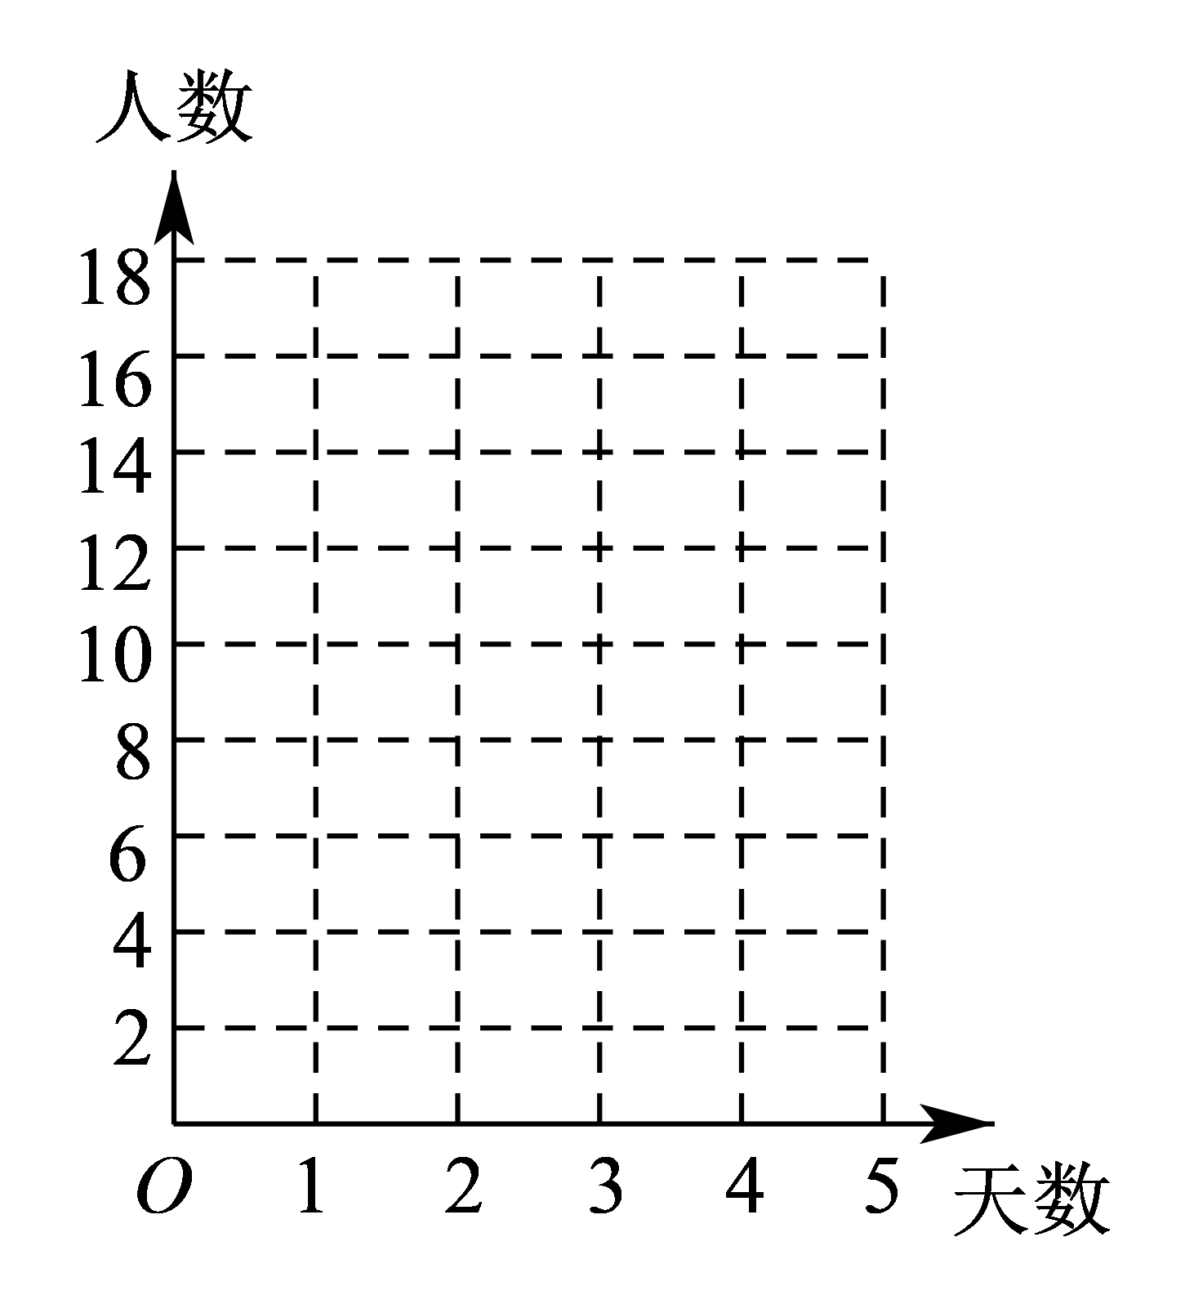
(2)求Y关于X的线性回归方程．
【答案】(1)散点图见解析
(2)$$Y=3.7X−1.1$$
【难度】0.85
【知识点】求回归直线方程、绘制散点图
【分析】（1）由表格所给数据描出散点图即可.
（2）先计算出$$\overline{x}、\overline{y}$$，代入$$\hat{b}=\frac{\sum_{i=1}^{5}{x_{i}y_{i}−5\overline{x}\overline{y}}}{\sum_{i=1}^{5}{x_{i}^{2}−5{\overline{x}}^{2}}}$$，再代入$$\hat{a}=\overline{y}−\hat{b}\overline{x}$$，则可写出Y关于X的线性回归方程.
【详解】（1）
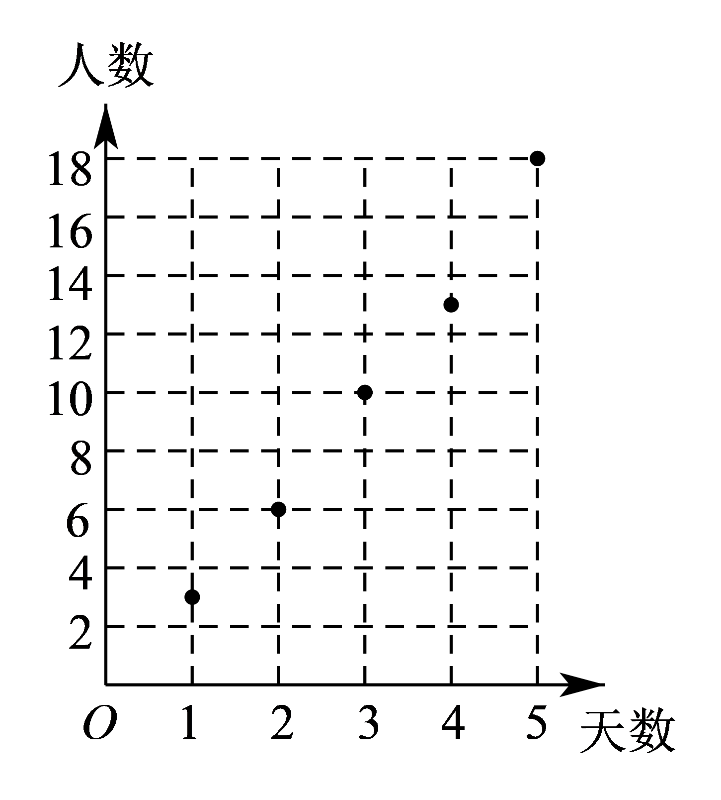
（2）因为$$\overline{x}=\frac{1+2+3+4+5}{5}=3$$，$$\overline{y}=\frac{3+6+10+13+18}{5}=10$$，
所以$$\hat{b}=\frac{\sum_{i=1}^{5}{x_{i}y_{i}−5\overline{x}\overline{y}}}{\sum_{i=1}^{5}{x_{i}^{2}−5{\overline{x}}^{2}}}=\frac{187−5×3×10}{55−5×9}=\frac{37}{10}=3.7$$，$$\hat{a}=\overline{y}−\hat{b}\overline{x}=10−3.7×3=−1.1$$，
所以Y对X的线性回归方程为$$Y=3.7X−1.1$$．
14．为了了解某种病毒的毒性，某病毒研究所对小白鼠细胞进行传染模拟，截取了部分数据如下表（其中$$t$$表示时间变量，日期“5月6日”“5月7日”对应于“$$t=6$$”“$$t=7$$”，依次下去），由表格中的数据求得细胞累计感染数与时间的相关系数$$r=0.98$$．
日期 | 5月6日 | 5月7日 | 5月8日 | 5月9日 | 5月10日
时间$$t$$ | 6 | 7 | 8 | 9 | 10
累计感染数（近似） | 72300 | 75500 | 76900 | 78500 | 80000
(1)在5月6日~10日，小白鼠的细胞累计感染数与时间（日期）是否呈线性相关性？
(2)求每日细胞累计感染数$$y$$随时间$$t$$变化的线性回归方程；
(3)请估计5月11日的细胞累计感染数，并初步预测细胞累计感染数达到9万的日期．
【答案】(1)呈强线性相关性
(2)$$\hat{y}=1840t+61920$$
(3)82160，5月16日
【难度】0.65
【知识点】根据回归方程进行数据估计、求回归直线方程、相关系数的意义及辨析
【分析】（1）根据相关系数性质判断即可；（2）根据公式求解线性回归方程即可；（3）根据所求线性回归方程代入数值计算即可.
【详解】（1）因为每日细胞累计感染数与时间的相关系数$$r≈0.98>0.75$$，所以每日细胞累计感染数y与时间t呈强线性相关性．
（2）5天5个时间的均值$$\overline{t}=\frac{6+7+8+9+10}{5}=8$$，
5天5个累计感染数的均值$$\overline{y}=70000+\frac{23+55+69+85+100}{5}×100=76640$$．
计算5个时间与其均值的差$$t−\overline{t}$$，计算5个累计感染数与其均值的差$$y−\overline{y}$$，制作下表：
日期 | 5月6日 | 5月7日 | 5月8日 | 5月9日 | 5月10日 | 均值
时间t | 6 | 7 | 8 | 9 | 10 | $$\overline{t}=8$$
累计感染数y（近似） | 72300 | 75500 | 76900 | 78500 | 80000 | $$\overline{y}=76640$$
$$t−\overline{t}$$ | ﹣2 | ﹣1 | 0 | 1 | 2
$$y−\overline{y}$$ | ﹣4340 | ﹣1140 | 260 | 1860 | 3360
用公式$$\hat{b}=\frac{\sum_{i=1}^{n}{\left(t_{i}−\overline{t}\right)}\left(y_{i}−\overline{y}\right)}{\sum_{i=1}^{n}{{\left(t_{i}−\overline{t}\right)}^{2}}}$$，$$\hat{a}=\overline{y}−\hat{b}\overline{t}$$进行计算：
$$\hat{b}=\frac{\left(−2\right)×\left(−4340\right)+\left(−1\right)×\left(−1140\right)+0×260+1×1860+2×3360}{{\left(−2\right)}^{2}+{\left(−1\right)}^{2}+0^{2}+1^{2}+2^{2}}=1840$$，
$$\hat{a}=76640−1840×8=61920$$，
所以每日累计感染数y随时间t变化的线性回归方程是$$\hat{y}=1840t+61920$$．
（3）日期5月11日对应时间$$t=11$$，$$\hat{y}=1840×11+61920=82160$$，
所以，估计5月11日累计感染数是82160．
令$$\hat{y}=1840t+61920≥90000$$，解得$$t≥15.26$$，
细胞累计感染数要达到或超过9万，即$$t≥15.26$$，$$t=16$$，对应于5月16日，因此预测5月16日细胞累计感染数超过9万．
四、解释回归直线方程的意义
15．（多选）在线性回归模型$$Y=bx+a+e$$中，下列说法不正确的是（ ）．
A．$$Y=bx+a+e$$是一次函数
B．响应变量Y是由解释变量x唯一确定的
C．响应变量Y除了受解释变量x的影响外，可能还受到其他因素的影响，这些因素会导致随机误差e的产生
D．随机误差e是由于计算不准确造成的，可通过精确计算避免随机误差e的产生
【答案】ABD
【难度】0.85
【知识点】解释回归直线方程的意义
【分析】根据回归直线方程的概念，逐项判定，即可求解.
【详解】对于A中，线性回归模型$$Y=bx+a+e$$中，方程表示的不是确定性关系，因此不是一次函数，所以A说法错误；
对于B中，响应变量Y不是由解释变量x唯一确定的，所以B错误；
对于C中，响应变量Y除了受解释变量x的影响外，可能还受到其他因素的影响，这些因素会导致随机误差e的产生，所以C正确；
对于D中，随机误差是不能避免的，只能将误差缩小，所以D错误．
故选：ABD．
16．下列有关回归直线方程$$\hat{y}=\hat{b}x+\hat{a}$$的叙述：①反映$$\hat{y}$$与$$x$$之间的函数关系；②反映$$y$$与$$x$$之间的函数关系；③表示$$\hat{y}$$与$$x$$之间的不确定关系；④表示最接近$$y$$与$$x$$之间真实关系的一条直线．其中正确的是（ ）.
A．①② B．②③
C．③④ D．①④
【答案】D
【难度】0.85
【分析】利用回归方程的含义判断即可.
【详解】$$\hat{y}=\hat{b}x+\hat{a}$$表示$$\hat{y}$$与$$x$$之间的函数关系，而不是$$y$$与$$x$$之间的函数关系，但它反映的关系最接近$$y$$与$$x$$之间的真实关系．
故选：D.
17．某工厂的某产品的产量$$X$$(千件)与单位成本$$Y$$(元)满足线性回归方程$$Y=77.36−1.82X$$，则( )
A．产量每增加1千件，单位成本约下降1.82元
B．产量每减少1千件，单位成本约下降1.82元
C．当产量为1千件时，单位成本为75.54元
D．当产量为2千件时，单位成本约为73.72元
【答案】AD
【难度】0.85
【知识点】根据回归方程进行数据估计、解释回归直线方程的意义
【分析】根据线性回归方程$$y=b+ax$$中参数$$a$$、$$b$$中的含义以及$$y$$与$$x$$的不确定性关系即可求解.
【详解】∵线性回归方程$$Y=77.36−1.82X$$，
∴由线性回归方程变量系数的含义可知，当产量$$X$$每增加1千件时，单位成本$$Y$$约下降1.82元，故A正确；
当产量$$X$$减少1千件时，单位成本$$Y$$约上升1.82元，故B错；
当产量$$X$$为1千件时，单位成本$$Y$$约为75.54元，故C错；
当产量$$X$$为2千件时，单位成本$$Y$$约为73.72元，故D正确.
故选：AD.
18．如图是某地区2012年至2021年的空气污染天数Y（单位：天）与年份X的折线图．根据2012年至2016年的数据，2017年至2021年的数据，2012年至2021年的数据分别建立线性回归模型$$Y={\hat{b}}_{1}X+{\hat{a}}_{1}$$，$$Y={\overset{^}{b}}_{2}X+{\overset{^}{a}}_{2}$$，$$Y={\hat{b}}_{3}X+{\hat{a}}_{3}$$，则（ ）
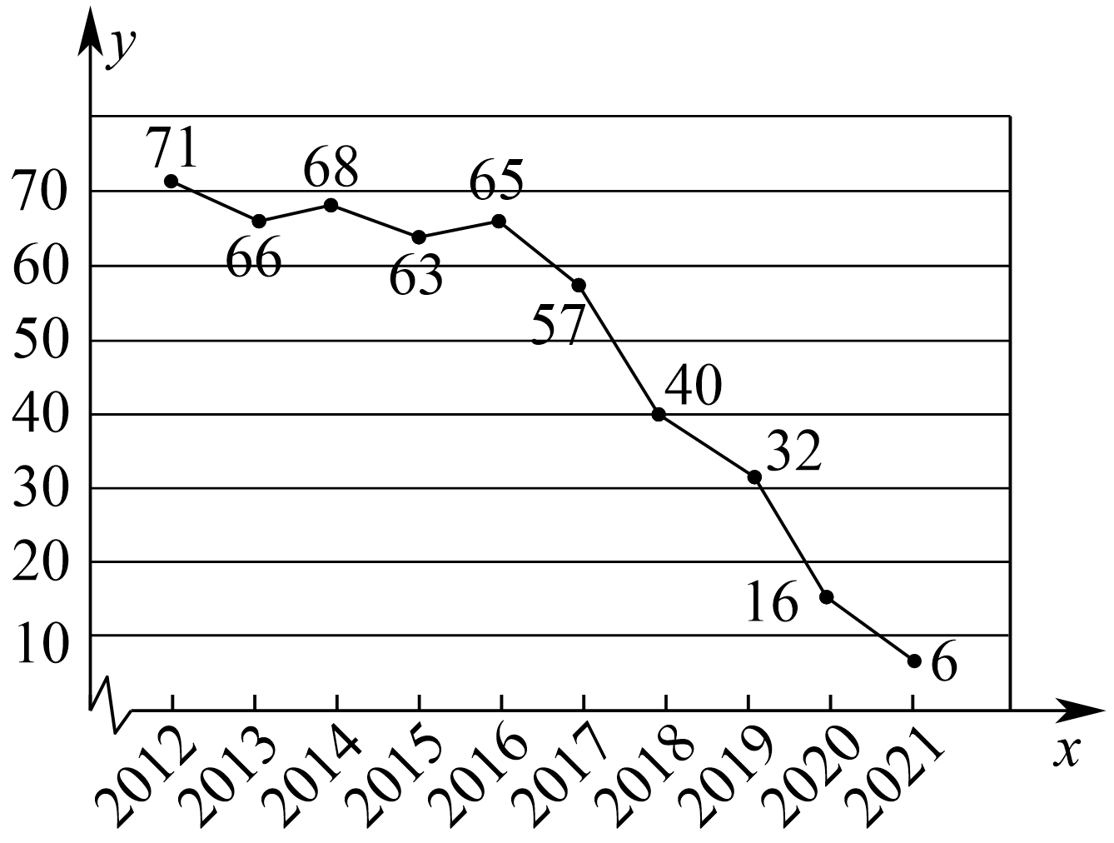
A．$${\hat{b}}_{1}<{\hat{b}}_{2}\text{<}{\hat{b}}_{3}$$，$${\hat{a}}_{1}<{\hat{a}}_{2}<{\hat{a}}_{3}$$ B．$${\hat{b}}_{1}<{\hat{b}}_{3}<{\hat{b}}_{2}$$，$${\hat{a}}_{1}<{\hat{a}}_{3}<{\hat{a}}_{2}$$
C．$${\hat{b}}_{2}<{\hat{b}}_{3}<{\hat{b}}_{1}$$，$${\hat{a}}_{1}<{\hat{a}}_{3}<{\hat{a}}_{2}$$ D．$${\hat{b}}_{2}<{\hat{b}}_{3}<{\hat{b}}_{1}$$，$${\hat{a}}_{3}<{\hat{a}}_{2}<{\hat{a}}_{1}$$
【答案】C
【难度】0.85
【知识点】由散点图画求近似回归直线、解释回归直线方程的意义
【分析】在散点图中作出三条线性回归方程对应直线的大致形状，数形结合即得.
【详解】记三条回归直线分别为$$l_{1}:Y={\hat{b}}_{1}X+{\hat{a}}_{1}$$，$$l_{2}:Y={\hat{b}}_{2}X+{\hat{a}}_{2}$$，$$l_{3}:Y={\hat{b}}_{3}X+{\hat{a}}_{3}$$，
画出这三条回归直线的大致图象，如图所示，
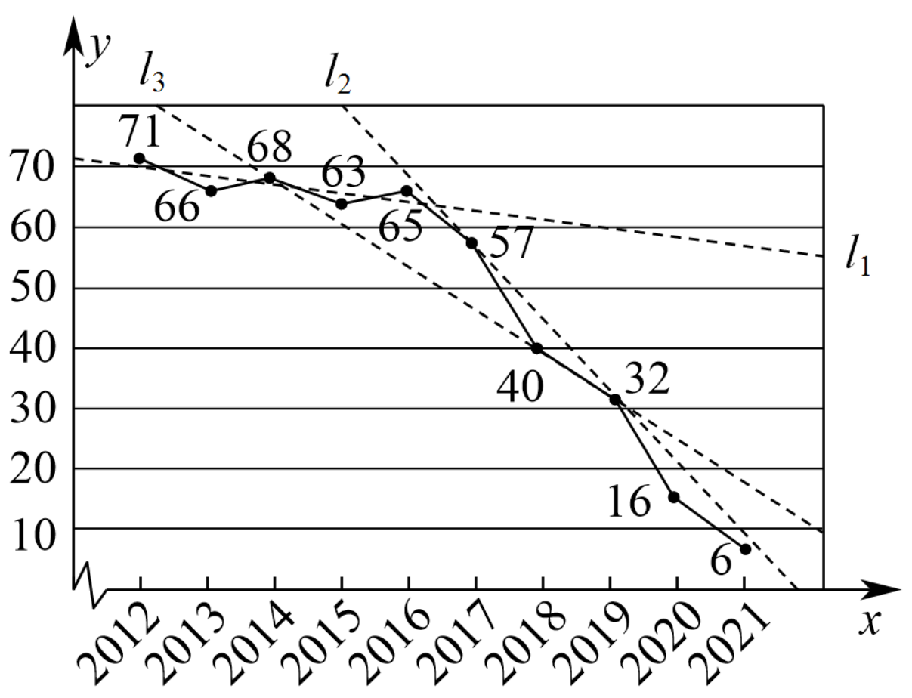
由图可知这三条回归直线的斜率大小关系为$${\hat{b}}_{2}<{\hat{b}}_{3}<{\hat{b}}_{1}<0$$，
截距大小关系为$${\hat{a}}_{2}>{\hat{a}}_{3}>{\hat{a}}_{1}>0$$．
故选：C.
19．19世纪中期，英国著名的统计学家弗朗西斯·高尔顿搜集了1078对夫妇及其儿子的身高数据，发现这些数据的散点图大致呈直线状态，即儿子的身高y（单位：cm）与父母平均身高x（单位：cm）具有线性相关关系，通过样本数据$$\left(x_{i},y_{i}\right)\left(i=1,2,⋅⋅⋅,n\right)$$，求得回归直线方程$$\hat{y}=85.67+0.516x$$，则下列结论中正确的是________．
①回归直线方程至少过$$\left(x_{1},y_{1}\right)$$，$$\left(x_{2},y_{2}\right)$$，…，$$\left(x_{n},y_{n}\right)$$中的一个点；
②若$$\overline{x}=\frac{x_{1}+x_{2}+⋅⋅⋅+x_{n}}{n}$$，$$\overline{y}=\frac{y_{1}+y_{2}+⋅⋅⋅+y_{n}}{n}$$，则回归直线过点$$\left(\overline{x},\overline{y}\right)$$；
③若父母平均身高增加1cm，则儿子身高估计增加0.516cm；
④若样本数据$$\left(x_{i},y_{i}\right)\left(i=1,2,⋅⋅⋅,n\right)$$所构成的点都在回归直线上，则线性相关系数$$r=1$$．
【答案】②③④
【难度】0.94
【知识点】解释回归直线方程的意义
【分析】根据线性回归模型的相关知识依次分析即可.
【详解】对于①，由线性回归模型可知，回归直线不一定经过样本数据$$\left(x_{i},y_{i}\right)\left(i=1,2,⋅⋅⋅,n\right)$$所表示的点，故①错误；
对于②，由样本中心$$\left(\overline{x},\overline{y}\right)$$落在回归直线上，可知②正确；
对于③，由$$\hat{y}=\hat{b}x+\hat{a}$$知，$$x$$每增加1单位，则$$\hat{y}$$增加$$\hat{b}$$个单位，本题父母平均身高为$$x$$，儿子身高为$$\hat{y}$$，$$\hat{b}=0.516$$，故③正确；
对于④，样本数据$$\left(x_{i},y_{i}\right)\left(i=1,2,⋅⋅⋅,n\right)$$所构成的点都在回归直线上，等价于它们的关系为函数关系，此时线性相关系数$$r=1$$，故④正确；
故选：②③④.
五、用回归直线方程对总体进行估计
20．若到2035年底我国人口数量增长至14.4亿，由2013年到2019年的统计数据可得国内生产总值（$$GDP$$）$$y$$（万亿元）关于年份代号$$x$$的回归方程为$$\hat{y}=6.6x+50.4\left(x=1,2,3,4,5,6,7\right)$$，则由回归方程预测我国在2035年底人均国内生产总值约为________万元．（保留一位小数）
【答案】$$14.0$$
【难度】0.94
【知识点】用回归直线方程对总体进行估计
【分析】根据题意求出国内生产总值再除以人数即可.
【详解】根据题意，2035年对应年号$$x=23$$，所以$$\hat{y}=6.6×23+50.4=202.2$$（万亿），
所以我国在2035年底人均国内生产总值约为$$\frac{202.2}{14.4}≈14.0$$万元.
故答案为：$$14.0$$.
21．某商场为了解销售活动中某商品销售量$$y$$与活动时间$$x$$之间的关系，随机统计了某$$5$$次销售活动中的商品销售量与活动时间，并制作了下表：
活动时间$$x$$ | $$2$$ | $$4$$ | $$5$$ | $$6$$ | $$8$$
销售量$$y$$ | $$25$$ | $$40$$ | $$60$$ | $$70$$ | $$80$$
由表中数据可知，销售量$$y$$与活动时间$$x$$之间具有线性相关关系，算得线性回归方程为$$\hat{y}=\hat{b}x+6.25$$，据此模型预测当$$x=7$$时，$$\hat{y}$$的值为（ ）
A．$$72.5$$ B．$$73.5$$ C．$$74.5$$ D．$$75.5$$
【答案】C
【难度】0.85
【知识点】用回归直线方程对总体进行估计、根据样本中心点求参数
【分析】求出样本中心点的坐标，代入回归直线方程，求出$$\hat{b}$$的值，再将$$x=7$$代入回归方程即可得解.
【详解】由表格中的数据可得$$\overline{x}=\frac{2+4+5+6+8}{5}=5$$，$$\overline{y}=\frac{25+40+60+70+80}{5}=55$$，
将样本中心点的坐标代入回归直线方程可得$$5\hat{b}+6.25=55$$，解得$$\hat{b}=9.75$$，
所以，回归直线方程为$$\hat{y}=9.75x+6.25$$，故当$$x=7$$时，$$\hat{y}=9.75×7+6.25=74.5$$.
故选：C.
22．2021年受疫情影响，国家鼓励员工在工作地过年.某机构统计了某市5个地区的外来务工人员数与他们选择留在当地过年的人数占比，得到如下的表格：
 | A区 | B区 | C区 | D区 | E区
外来务工人员数 | 5000 | 4000 | 3500 | 3000 | 2500
留在当地的人数占比 | 80% | 90% | 80% | 80% | 84%
根据这5个地区的数据求得留在当地过年人员数y与外来务工人员数x的线性回归方程为$$\hat{y}=0.8135x+\hat{a}$$.该市对外来务工人员选择留在当地过年的每人补贴1000元，该市F区有10000名外来务工人员，根据线性回归方程估计F区需要给外来务工人员中留在当地过年的人员的补贴总额为___________万元.(参考数据：取$$0.8135×36=29.29$$)
【答案】$$818.6$$
【难度】0.65
【知识点】用回归直线方程对总体进行估计
【分析】求出$$\overline{x},\overline{y}$$，利用中心点求得$$\hat{a}$$，然后令$$x=10000$$代入可得估计值，求得留在当地过年的人员数可得补贴总额．
【详解】由已知$$\overline{x}=\frac{5000+4000+3500+3000+2500}{5}=3600$$，
$$\overline{y}=\frac{5000×0.8+4000×0.9+3500×0.8+3000×0.8+2500×0.84}{5}=2980$$，
所以$$2980=0.8135×3600+\hat{a}$$，则$$\hat{a}=51$$，即$$\hat{y}=0.8135x+51$$，
$$x=10000$$时，$$\hat{y}=0.8135×10000+51=8186$$，
估计应补贴$$8186×0.1=818.6$$（万元）．
故答案为：$$818.6$$．
【点睛】关键点点睛：本题考查结尾回归直线方程的应用，线性回归直线的性质：线性回归直线一定过中心点$$(\overline{x},\overline{y})$$，由此可求得方程中的参数值，得方程，从而用回归方程进行计算估计．
23．2021年2月25日，在全国脱贫攻坚总结表彰大会上，习近平总书记庄严宣告：我国脱贫攻坚战取得全面胜利.目前，陕西省56个贫困县已经全部脱贫摘帽，退出贫困县序列.2016年起，我省某贫困地区创新开展产业扶贫，响应第三产业的扶贫攻坚政策，经济收入逐年增加.该地的经济收入变化及构成比例如下表所示：
年份 | 2016年 | 2017年 | 2018年 | 2019年 | 2020年
年份代号$$x$$ | 1 | 2 | 3 | 4 | 5
经济收入$$y$$(单位：百万元) | 5 | 8 | 13 | 18 | 20
2016年､2020年经济收入构成比例：
年份 | 类别 | 种植收入 | 养殖收入 | 第三产业收入 | 其他收入
2016年 |  | $$60\text{\%}$$ | $$30\text{\%}$$ | $$6\text{\%}$$ | $$4\text{\%}$$
2020年 |  | $$34\text{\%}$$ | $$30\text{\%}$$ | $$30\text{\%}$$ | $$6\text{\%}$$
（1）根据上表，试分析：与2016年相比，2020年第三产业､种植业收入变化情况；
（2）求经济收入y关于x的线性回归方程，并预测2025年该地区的经济收入.
参考公式：对于一组具有线性相关关系的数据$$(x_{i},y_{i})(i=1,2,3,⋯,n)$$，其回归直线$$\hat{y}=\hat{b}x+\hat{a}$$的斜率和截距的最小二计分别为$$\hat{b}=\frac{\sum_{i=1}^{n}{(x_{i}−\overline{x})}(y_{i}−\overline{y})}{\sum_{i=1}^{n}{{(x_{i}−\overline{x})}^{2}}}=\frac{\sum_{i=1}^{n}{x_{i}}y_{i}−n\overline{x}\overline{y}}{\sum_{i=1}^{n}{x_{i}^{2}}−n{\overline{x}}^{2}},\hat{a}=\overline{y}−\hat{b}\overline{x}$$
【答案】（1）答案见解析；（2）线性回归方程为$$y=0.8+4x$$，预测为$$40.8$$百万元.
【难度】0.85
【知识点】求回归直线方程、用回归直线方程对总体进行估计
【分析】（1）根据表格分析，可得与2016年相比，2020年第三产业､种植业收入变化情况；
（2）分别求出$$\overline{x},\overline{y}$$，以及$$\sum_{i=1}^{5}{x_{i}^{2}},\sum_{i=1}^{5}{x_{i}}y_{i}$$，代入公式得出回归直线方程，进而可预测2025年该地区的经济收入．
【详解】（1）①与2016年相比，2020年第三产业的收入占比大幅度增加；2016年第三产业的收入为0.3百万元，2020年第三产业的收入为6百万元，收入大幅度增加；
②与2016年相比，种植业收入占比减少，但种植业收入依然保持增长；
（2）$$\overline{x}=\frac{1+2+3+4+5}{5}=3,\overline{y}=\frac{5+8+13+18+20}{5}=12.8$$
$$\sum_{i=1}^{5}{x_{i}^{2}}=1^{2}+2^{2}+3^{2}+4^{2}+5^{2}=55,\sum_{i=1}^{5}{x_{i}}y_{i}=1×5+2×8+3×13+4×18+5×20=232$$
$$\overset{∧}{b}=\frac{\sum_{i=1}^{5}{x_{i}}y_{i}−5\overline{x}\overline{y}}{\sum_{i=1}^{5}{x_{i}^{2}}−5{\overline{x}}^{2}}=\frac{232−5×3×12.8}{55−5×3×3}=4$$
$$∴\overset{^}{a}=\overline{y}−b\overline{x}=12.8−4×3=0.8$$
故经济收入$$y$$关于$$x$$的线性回归方程为$$y=0.8+4x.$$
当$$x=10$$时，$$y=40.8$$，则2025年该地区的经济收入预测为$$40.8$$百万元.
六、根据回归直线方程求原数据中的值
24．喝茶是很多中国人的习惯．为了解某茶中所放茶叶量x克与食客的满意率y的关系，抽样得一组数据如表．根据表中数据，用最小二乘法得出y与x的线性回归方程为$$\hat{y}=6.5x+17.5$$，则表中m的值为________．
x（克） | 2 | 4 | 5 | 6 | 8
y（%） | 30 | m | 50 | 70 | 60

【答案】40
【难度】0.85
【知识点】根据回归方程求原数据中的值
【分析】根据回归直线方程必过样本中心可得$$\frac{210+m}{5}=6.5×5+17.5$$，解方程即可求出结果.
【详解】$$\overline{x}=\frac{2+4+5+6+8}{5}=5$$，$$\overline{y}=\frac{30+m+50+70+60}{5}=\frac{210+m}{5}$$，
故样本中心为$$\left(5,\frac{210+m}{5}\right)$$，又因为回归直线方程必过样本中心，
所以$$\frac{210+m}{5}=6.5×5+17.5$$，解得$$m=40$$，
故答案为：$$m=40$$.
25．在对具有线性相关的两个变量x和y进行统计分析时，得到如下数据：
x | 4 | m | 8 | 10 | 12
y | 1 | 2 | 3 | 5 | 6
由表中数据求得y关于x的回归方程为$$\hat{y}=0.65x−1.8,$$则（4，1），(m，2)，（8，3）这三个样本点中与回归直线的竖直距离最近的点是（ ）
A．（4，1） B．$$\left(m,2\right)$$
C．（8，3） D．（4，1）和$$\left(m,2\right)$$
【答案】B
【难度】0.85
【知识点】计算样本的中心点、根据回归方程求原数据中的值、根据样本中心点求参数
【分析】根据表格中的数据求出样本中心的坐标，代入回归方程求出m的值，分别求出三个点的预测值，进而求出残差即可得出结论.
【详解】由表中的数据，得$$\overline{x}=\frac{1}{5}×(4+m+8+10+12)=\frac{34+m}{5}$$，
$$\overline{y}=\frac{1}{5}×(1+2+3+5+6)=3.4$$，
所以样本的中心点的坐标为$$(\frac{34+m}{5},3.4)$$，代入回归方程，
有$$3.4=0.65×\frac{34+m}{5}−1.8$$，解得$$m=6$$，
所以当$$x=4$$时，$$\hat{y}=0.65×4−1.8=0.8，\left|1−0.8\right|=0.2$$；
当$$x=6$$时，$$\hat{y}=0.65×6−1.8=2.1，\left|2−2.1\right|=0.1$$；
当$$x=8$$时，$$\hat{y}=0.65×8−1.8=3.4，\left|3−3.4\right|=0.4$$.
综上，$$(4,1)、(m,2)、(8,3)$$三个样本点中，距离回归直线最近的点是$$(m,2)$$.
故选：B
26．邢台市物价部门对市区的天一城、北国商城、恒大城、家乐园、中北世纪城5家商场的某件商品在7月15号一天销售量及其价格进行调查，5家商场的售价$$x$$元和销售量$$y$$件之间的一组数据如下表所示：
价格$$x$$ | 8.5 | 9 | $$m$$ | 11 | 11.5
销售量$$y$$ | 12 | $$n$$ | 6 | 7 | 5
已知销售量$$y$$与价格$$x$$之间有较强的线性相关关系，其线性回归方程是$$\hat{y}=−3.2x+40$$，且$$m+n=20$$，则其中的$$m=$$______.
【答案】10
【难度】0.65
【知识点】根据回归方程求原数据中的值
【解析】先求样本平均值$$\overline{x}=\frac{40+m}{5}$$，$$\overline{y}=\frac{30+n}{5}$$，再根据样本中心点在回归直线上列方程求解即可得答案.
【详解】解：依题意$$\overline{x}=\frac{40+m}{5}$$，$$\overline{y}=\frac{30+n}{5}$$，
代入回归直线方程得$$\frac{30+n}{5}=−3.2×\frac{40+m}{5}+40$$①，
根据题意$$m+n=20$$②，
解①②组成的方程组得$$m=n=10$$.
故答案为：$$10$$.
【点睛】本题考查已知回归方程求原始数据，考查运算能力，解题的关键是样本中心点在回归直线上，是基础题.
27．某工厂为研究某种产品产量x（吨）与所需某种原材料y（吨）的相关性，在生产过程中收集4组对应数据$$\left(x,y\right)$$如下表所示：
x | 3 | 4 | 5 | 6
y | 2.5 | 3 | 4 | m
根据表中数据，得出y关于x的经验回归方程为$$\hat{y}=0.7x+\hat{a}$$.据此计算出在样本点$$(4,3)$$处的残差为$$−0．15$$，则$$\hat{a}$$的值为______，表中m的值为______.
【答案】 0.35##$$\frac{7}{20}$$ 4.5##$$\frac{9}{2}$$
【难度】0.85
【知识点】根据回归方程求原数据中的值、残差的计算
【分析】由残差定义可得当x=4时的预测值，代入回归方程可得$$\overset{^}{a}$$，再利用回归方程过样本中心点可得m.
【详解】由在样本点$$\left(4,3\right)$$处的残差为-0.15，可得当$$x=4$$时；$$\hat{y}=3.15$$，即$$3.15=0.7×4+\hat{a}$$，解得$$\hat{a}=0.35$$.又$$\overline{x}=\frac{1}{4}\left(3+4+5+6\right)=4.5$$，$$\overline{y}=\frac{1}{4}\left(2.5+3+4+m\right)=\frac{1}{4}\left(9.5+m\right)$$，回归直线过点$$\left(\overline{x},\overline{y}\right)$$，所以$$\frac{1}{4}\left(9.5+m\right)=0.7×4.5+0.35$$，解得$$m=4.5$$.
故答案为：0.35,4.5
七、计算样本的中心点
28．已知x与y之间的一组数据：
x | 0 | 1 | 2 | 3
y | 1 | 3 | 5 | 7
则y与x的线性回归方程为$$\hat{y}=\hat{b}x+\hat{a}$$必过点 （ ）
A．（2，2） B．（1.5，0）
C．（1.5，4） D．（1， 2）
【答案】C
【难度】0.94
【知识点】计算样本的中心点
【分析】分别求出$$x,y$$的均值即得．
【详解】由已知$$\overline{x}=\frac{0+1+2+3}{4}=1.5$$，$$\overline{y}=\frac{1+3+5+7}{4}=4$$，
所以回归直线一定过中心点$$(1.5,4)$$．
故选：C．
29．经统计，用于数学学习的时间．（单位：小时）与成绩（单位：分）之间的关系近似于线性相关关系．对某小组学生每周用于数学的学习时间x与数学成绩y进行数据收集如表：
x | 15 | 16 | 18 | 19 | 22
y | 102 | 98 | 115 | 115 | 120
由表中样本数据求得线性回归方程为$$\hat{y}=\hat{b}x+\hat{a}$$，则点$$\left(\hat{a},\hat{b}\right)$$与直线$$x+18y=100$$的位置关系是（ ）
A．$$\hat{a}+18\hat{b}<100$$ B．$$\hat{a}+18\hat{b}>100$$
C．$$\hat{a}+18\hat{b}=100$$ D．$$\hat{a}+18\hat{b}$$与100的大小无法确定
【答案】B
【难度】0.85
【知识点】计算样本的中心点
【分析】计算平均数，根据回归方程过样本中心点$$(\overline{x},\overline{y})$$可得.
【详解】由题得，$$\overline{x}=\frac{15+16+18+19+22}{5}=18$$，$$\overline{y}=\frac{102+98+115+115+120}{5}=110$$
代入回归方程得$$18\hat{b}+\hat{a}=110>100$$
故选：B
30．某工厂为了对研发的一种产品进行合理定价，将该产品按事先拟定的价格进行试销，得到如下数据：
单价x/元 | 4 | 5 | 6 | 7 | 8 | 9
销量y/件 | 90 | 84 | 83 | 80 | 75 | 68
由表中数据，求得经验回归方程为$$\hat{y}=−4x+\hat{a}$$.若在这些样本点中任取一点，则它恰好在经验回归直线上的概率为（ ）
A．$$\frac{1}{3}$$ B．$$\frac{1}{6}$$ C．$$\frac{1}{2}$$ D．$$\frac{2}{3}$$
【答案】B
【难度】0.85
【知识点】计算古典概型问题的概率、计算样本的中心点
【分析】求出中心点坐标，得出$$\hat{a}$$，然后求回归直线方程在直线上方的点的个数后可得概率．
【详解】$$\overline{x}=\frac{1}{6}×\left(4+5+6+7+8+9\right)=\frac{13}{2}$$，$$\overline{y}=\frac{1}{6}×\left(90+84+83+80+75+68\right)=80$$，
∵$$\overline{y}=−4\overline{x}+\hat{a}$$，∴$$\hat{a}=106$$，∴经验回归方程为$$\hat{y}=−4x+106$$.
(4,90)，(5,84)，(6,83)，(7,80)，(8,75)，(9,68)中只有点(4,90)在经验回归直线上，
所以所求概率$$P=\frac{1}{6}$$.
故选：B.
八、根据样本的中心点求参数
31．如图所示，已知两个线性相关变量x，y的统计数据如下：
x | 6 | 8 | 10 | 12
y | 6 | 5 | 3 | 2
其线性回归方程为$$\hat{y}=ax+10.3$$，则$$a=$$（ ）．
A．$$−0.7$$ B．0.7 C．$$−0.5$$ D．$$−2$$
【答案】A
【难度】0.85
【知识点】计算样本的中心点、根据样本中心点求参数
【分析】根据给定条件求出样本的中心点，再代入回归直线方程计算作答.
【详解】依题意，$$\overline{x}=9$$，$$\overline{y}=4$$，将$$\left(9,4\right)$$带入$$\hat{y}=ax+10.3$$得：$$4=9a+10.3$$，解得$$a=−0.7$$，
所以$$a=−0.7$$.
故选：A
32．某种兼职工作虽然以计件的方式计算工资，但是对于同一个人的工资与其工作时间还是存在一定的相关关系，已知小孙的工作时间$$x$$（单位：小时）与工资$$y$$（单位：元）之间的关系如下表：
$$x$$ | $$2$$ | $$4$$ | $$5$$ | $$6$$ | $$8$$
$$y$$ | $$30$$ | $$40$$ | $$50$$ | $$60$$ | $$70$$
若$$y$$与$$x$$的线性回归方程为$$\hat{y}=6.5x+a$$，预测当工作时间为$$9$$小时时，工资大约为（ ）
A．$$75$$元 B．$$76$$元 C．$$77$$元 D．$$78$$元
【答案】B
【难度】0.85
【知识点】根据回归方程进行数据估计、根据样本中心点求参数
【分析】由样本中心点可求得$$a$$，将$$x=9$$代入回归直线即可求得结果.
【详解】由表格数据知：$$\overline{x}=\frac{2+4+5+6+8}{5}=5$$，$$\overline{y}=\frac{30+40+50+60+70}{5}=50$$，
$$∴a=\overline{y}−6.5\overline{x}=50−32.5=17.5$$，$$∴$$线性回归方程为$$\hat{y}=6.5x+17.5$$，
$$∴6.5×9+17.5=76$$，即当工作时间为$$9$$小时时，工资大约为$$76$$元.
故选：B.
33．已知某种商品的销售额y（单位：万元）与广告费支出x（单位：万元）之间具有线性相关关系，利用下表中的数据求得经验回归方程为$$\hat{y}=\hat{b}x+\hat{a}$$，根据该经验回归方程，预测当$$x=8$$时，$$\hat{y}=85.2$$，则$$\hat{b}=$$（ ）
x | 2 | 3 | 4 | 5 | 6
y | 25 | 37 | 50 | 56 | 64
A．9.3 B．9.5 C．9.7 D．9.9
【答案】C
【难度】0.94
【知识点】计算样本的中心点、根据样本中心点求参数
【分析】样本中心点位于线性回归方程，进而得到方程组，求出$$\hat{b}$$.
【详解】由题表数据可得：$$\overline{x}=\frac{2+3+4+5+6}{5}=4$$，$$\overline{y}=\frac{25+37+50+56+64}{5}=46.4$$，
则$$\{\begin{aligned}46.4=4\hat{b}+\hat{a} \\ 85.2=8\hat{b}+\hat{a}\end{aligned}$$，解得：$$\hat{b}=9.7$$.
故选：C.
34．某单位为了了解用电量Y（度）与气温X（℃）之间的关系，随机统计了某4天的用电量与当天的气温（如下表），并求得线性回归方程为$$Y=−2X+60$$．
X | c | 13 | 10 | -1
Y | 24 | 34 | 38 | d
但后来不小心丢失了表中数据c，d，那么由现有数据知$$2c+d=$$______．
【答案】100
【难度】0.85
【知识点】计算样本的中心点、根据样本中心点求参数
【分析】由已知数据求样本中心，再根据样本中心在回归直线上求目标式的值.
【详解】设X，Y的4组样本数据分别为$$(x_{1},y_{1})$$，$$(x_{2},y_{2})$$，$$(x_{3},y_{3})$$，$$(x_{4},y_{4})$$，
由题意，$$\overline{x}=\frac{1}{4}\sum_{i=1}^{4}{x_{i}}=\frac{1}{4}(c+13+10−1)=\frac{22+c}{4}$$，$$\overline{y}=\frac{1}{4}\sum_{i=1}^{4}{y_{i}}=\frac{1}{4}(24+34+38+d)=\frac{96+d}{4}$$．
又线性回归方程为$$Y=−2X+60$$，故$$−2×\frac{22+c}{4}+60=\frac{96+d}{4}$$，解得$$2c+d=100$$．
故答案为：100
35．某公司为了解某产品的研发费x（单位：万元）对销售量y（单位：百件）的影响，收集了该公司以往的5组数据，发现用函数模型$$y=ae^{kx}$$（e为自然对数的底数）拟合比较合适．令$$z=lny$$，得到$$\hat{z}=\hat{b}x+4.06$$，经计算，x，z对应的数据如下表所示：
研发费x | 5 | 8 | 12 | 15 | 20
$$z=lny$$ | 4.5 | 5.2 | 5.5 | 5.8 | 6.5
则$$ae^{k}=$$（ ）．
A．$$e^{4.06}$$ B．$$e^{4.18}$$ C．$$e^{4.22}$$ D．$$e^{4.26}$$
【答案】B
【难度】0.65
【知识点】计算样本的中心点、根据样本中心点求参数
【分析】利用回归直线过样本中心点求出$$b$$的值，从而得到回归方程$$z=0.12x+4.06$$，再利用$$z=lny$$得出$$a$$，$$k$$的值，从而可得出答案．
【详解】解：$$\overline{x}=\frac{5+8+12+15+20}{5}=12$$，$$\overline{z}=\frac{4.5+5.2+5.5+5.8+6.5}{5}=5.5$$，
所以，$$5.5=\hat{b}×12+4.06$$，解得$$\hat{b}=0.12$$，所以$$z=0.12x+4.06$$，
又因为$$z=lny$$，所以$$y={\text{e}}^{z}={\text{e}}^{0.12x+4.06}={\text{e}}^{4.06}⋅{\text{e}}^{0.12x}$$，
所以$$a={\text{e}}^{4.06},k=0.12$$，
所以$$a{\text{e}}^{k}={\text{e}}^{4.06}⋅{\text{e}}^{0.12}={\text{e}}^{4.18}$$．
故选：B.
九、残差的概念理解以及计算
36．中国茶文化博大精深，茶水的口感与茶叶的类型和水的温度有关，某数学建模小组建立了茶水冷却时间$$x$$和茶水温度$$y$$的一组数据$$\left(x_{i},y_{i}\right)$$．经过分析，提出了四种回归模型，①②③④四种模型的残差平方和$$\sum_{i=1}^{n}{{\left(y_{i}−\hat{y_{i}}\right)}^{2}}$$的值分别是$$0.98$$、$$0.80$$、$$0.12$$、$$1.36$$．则拟合效果最好的模型是（ ）
A．模型① B．模型② C．模型③ D．模型④
【答案】C
【难度】0.94
【知识点】残差的计算
【分析】根据残差平方和与模型拟合效果的关系可得出结论.
【详解】对于回归模型，残差平方和越小，回归模型的拟合效果越好，故拟合效果最好的模型是模型③.
故选：C.
37．在回归分析中，代表了数据点和它在经验回归直线上相应位置的差异的是（ ）．
A．总偏差平方和 B．残差平方和
C．回归平方和 D．相关系数r
【答案】B
【难度】0.94
【知识点】残差的计算
【分析】根据拟合效果好坏的判断方法即得.
【详解】因为拟合效果的好坏是由残差平方和来体现的，而拟合效果即数据点和它在经验回归直线上相应位置的差异，
故数据点和它在经验回归直线上相应位置的差异是通过残差平方和来体现的．
故选：B．
38．下列说法正确的是（ ）
A．线性回归模型$$y=bx+a+e$$是一次函数
B．在线性回归模型$$y=bx+a+e$$中，因变量$$y$$是由自变量$$x$$唯一确定的
C．在残差图中，残差点比较均匀地落在水平带状区域中，说明选用的模型比较合适
D．用$$R^{2}=1−\frac{\sum_{i=1}^{n}{{\left(y_{i}−\hat{y_{i}}\right)}^{2}}}{\sum_{i=1}^{n}{{\left(y_{i}−\overline{y}\right)}^{2}}}$$来刻画回归方程，$$R^{2}$$越小，拟合的效果越好
【答案】C
【难度】0.85
【知识点】线性回归、决定系数的计算及分析、残差的计算
【分析】利用线性回归模型的特点可判断AB选项；利用残差图的特点可判断C选项；利用决定系数与模型拟合效果的关系可判断D选项.
【详解】对于A选项，线性回归模型$$y=bx+a+e$$中，方程表示的是不确定关系，
所以，线性回归模型$$y=bx+a+e$$不是一次函数，A错；
对于B选项，在线性回归模型$$y=bx+a+e$$中，因变量$$y$$由自变量$$x$$和随机误差共同决定，B错；
对于C选项，在残差图中，残差点比较均匀地落在水平带状区域中，说明选用的模型比较合适，C对；
对于D选项，用$$R^{2}=1−\frac{\sum_{i=1}^{n}{{\left(y_{i}−\hat{y_{i}}\right)}^{2}}}{\sum_{i=1}^{n}{{\left(y_{i}−\overline{y}\right)}^{2}}}$$来刻画回归方程，$$R^{2}$$越大，拟合的效果越好，D错.
故选： C
39．根据一组样本数据$$\left(x_{1},y_{1}\right)$$，$$\left(x_{2},y_{2}\right)$$，$$⋯$$，$$\left(x_{n},y_{n}\right)$$的散点图分析x与y之间是否存在线性相关关系，求得其线性回归方程为$$\hat{y}=0.85x−85.7$$，则在样本点$$\left(165,57\right)$$处的残差为（ ）
A．$$54.55$$ B．$$2.45$$ C．$$3.45$$ D．$$111.55$$
【答案】B
【难度】0.85
【知识点】残差的计算
【分析】根据样本点的横坐标和回归直线方程得出y的估计值，根据残差定义计算.
【详解】把$$x=165$$代入$$\hat{y}=0.85x−85.7$$，得$$\hat{y}=0.85×165−85.7=54.55$$，
所以在样本点$$\left(165,57\right)$$处的残差$$\hat{e}=y−\hat{y}=57−54.55=2.45$$.
故选：B.
40．已知一系列样本点$$(x_{i},y_{i})(i=1,2,3,⋯,n)$$的回归直线方程为$$\hat{y}=4x+a$$，若样本点$$(m,2)$$与$$(2,n)$$的残差相等，则（ ）
A．$$m+4n=4$$ B．$$4m+n=4$$ C．$$4m+n=10$$ D．$$m+4n=10$$
【答案】C
【难度】0.94
【知识点】残差的计算
【分析】利用残差的定义分别求出样本点$$(m,2)$$与$$(2,n)$$的残差，列出关系求解即可．
【详解】解：样本点$$(m,2)$$的残差为$$2−(4m+a)$$，
样本点$$(2,n)$$的残差为$$n−(8+a)$$，
由题意可得，$$2−(4m+a)=n−(8+a)$$，
所以$$4m+n=10$$．
故选：C．
十、决定系数的计算与分析
41．下列关于残差图的描述正确的是（ ）
A．残差图的纵坐标只能是残差
B．残差图的横坐标可以是编号、解释变量和响应变量
C．残差点分布的带状区域的宽度越窄，残差平方和越小，决定系数$$R^{2}$$越大
D．残差点分布的带状区域的宽度越窄，决定系数$$R^{2}$$越小
【答案】ABC
【难度】0.85
【知识点】决定系数的计算及分析
【分析】根据残差图的定义和图形逐一判断即可
【详解】根据残差图的定义和图形可知，残差图的纵坐标只能是残差，横坐标可以是编号、解释变量和响应变量，选项AB正确．
可用残差图判断模型的拟合效果，残差点比较均匀地落在水平的带状区域中，说明这样的模型比较合适．带状区域的宽度越窄，说明模型的拟合精度越高，则对应决定系数越大，故选项C正确，D错误．
故选：ABC．
42．变量$$U$$与$$V$$相对应的一组样本数据为$$\left(1,1.4\right)$$、$$\left(2,2.2\right)$$、$$\left(3,3\right)$$、$$\left(4,3.8\right)$$，由上述样本数据得到$$U$$与$$V$$的线性回归分析，$$R^{2}$$表示解释变量对于预报变量变化的贡献率，则$$R^{2}=$$（ ）
附：决定系数公式$$R^{2}=1−\frac{\sum_{i=1}^{n}{{\left(y_{i}−\hat{y_{i}}\right)}^{2}}}{\sum_{i=1}^{n}{{\left(y_{i}−\overline{y_{i}}\right)}^{2}}}$$.
A．$$\frac{3}{5}$$ B．$$\frac{4}{5}$$
C．$$1$$ D．$$3$$
【答案】C
【难度】0.85
【知识点】决定系数的计算及分析
【分析】利用决定系数公式可求得结果.
【详解】易知，点$$\left(1,1.4\right)$$、$$\left(2,2.2\right)$$、$$\left(3,3\right)$$、$$\left(4,3.8\right)$$都在直线$$y=0.8x+0.6$$上，
所以，$$y_{i}=\hat{y_{i}}\left(i=1,2,3,4\right)$$，所以，$$R^{2}=1−\frac{\sum_{i=1}^{n}{{\left(y_{i}−\hat{y_{i}}\right)}^{2}}}{\sum_{i=1}^{n}{{\left(y_{i}−\overline{y_{i}}\right)}^{2}}}=1$$.
故选：C.
43．变量x，y之间的一组数据如下表所示:
x | 1 | 3 | 6 | 7 | 8
y | 1 | 2 | 3 | 4 | 5
甲、乙两位同学给出的回归直线方程分别为① $$y=\frac{1}{3}x+1$$和② $$y=\frac{1}{2}x+\frac{1}{2}$$，通过分析得出②的拟合效果更好，则下列分析理由正确的是（ ）参考公式：$$R^{2}=1−\frac{\sum_{i=1}^{n}{{(y_{i}−{\hat{y}}_{i})}^{2}}}{\sum_{i=1}^{n}{{(y_{i}−\overline{y})}^{2}}}$$
A．①的残差和大于②的残差和，所以②的拟合效果更好
B．①的残差平方和大于②的残差平方和，所以②的拟合效果更好
C．①的 R²小于②的 R²，所以②的拟合效果更好
D．残差图中直线②的残差点分布的水平带状区域比①的残差点分布的水平带状区域更窄，所以②的拟合效果更好
【答案】BCD
【难度】0.85
【知识点】决定系数的计算及分析、残差的计算
【解析】根据所给的两条直线的方程和五个坐标点，求出用$$y=\frac{1}{3}x+1$$作为拟合直线时，所得$$y$$的实际值与$$y$$的估计值的差的平方和，用$$y=\frac{1}{2}x+\frac{1}{2}$$作为拟合直线时，所得$$y$$的实际值与$$y$$的估计值的差的平方和，比较分析$$A$$，$$B$$，$$D$$的正误，再求得①的$$R^{2}$$与②的$$R^{2}$$分析$$C$$的正误．
【详解】解：用$$y=\frac{1}{3}x+1$$作为拟合直线时，所得$$y$$的实际值与$$y$$的估计值的差的平方和为：
$$S_{1}={(1−\frac{4}{3})}^{2}+{(2−2)}^{2}+{(3−3)}^{2}+{(4−\frac{10}{3})}^{2}+{(5−\frac{11}{3})}^{2}=\frac{7}{3}$$．
残差和为$$(1−\frac{4}{3})+(2−2)+(3−3)+(4−\frac{10}{3})+(5−\frac{11}{3})=\frac{5}{3}$$
用$$y=\frac{1}{2}x+\frac{1}{2}$$作为拟合直线时，所得$$y$$的实际值与$$y$$的估计值的差的平方和为：
$$S_{2}={(1−1)}^{2}+{(2−2)}^{2}+{(3−\frac{7}{2})}^{2}+{(4−4)}^{2}+{(5−\frac{9}{2})}^{2}=\frac{1}{2}$$．
残差和为$$(1−1)+(2−2)+(3−\frac{7}{2})+(4−4)+(5−\frac{9}{2})=0$$
$$∵S_{2}<S_{1}$$，$$∴$$①的残差和大于②的残差和，①的残差平方和大于②的残差平方和，则②的拟合效果更好，故$$A$$错误，$$B$$正确；
残差图中直线②的残差点分布的水平带状区域比①的残差点分布的水平带状区域更窄，所以直线②拟合效果更好，故$$D$$正确；
$$\overline{y}=\frac{1}{5}\left(1+2+3+4+5\right)=3$$，$$\sum_{i=1}^{5}{{(y_{i}−\overline{y})}^{2}}={\left(1−3\right)}^{2}+{\left(2−3\right)}^{2}+{\left(3−3\right)}^{2}+{\left(4−3\right)}^{2}+{\left(5−3\right)}^{2}=10$$
①的$$R^{2}=1−\frac{\frac{7}{3}}{10}=\frac{23}{30}$$，②的$$R^{2}=1−\frac{\frac{1}{2}}{10}=\frac{19}{20}$$，①的$$R^{2}$$小于②的$$R^{2}$$，②拟合效果更好，故$$C$$正确．
故选：BCD．
44．已知$$x$$与$$y$$之间的数据如下表：
$$x$$ | $$2$$ | $$3$$ | $$4$$ | $$5$$ | $$6$$
$$y$$ | $$2.2$$ | $$3.8$$ | $$5.5$$ | $$6.5$$ | $$7.0$$
（1）求$$y$$关于$$x$$的线性回归方程；
（2）完成下面的残差表：
$$x$$ | $$2$$ | $$3$$ | $$4$$ | $$5$$ | $$6$$
$$y_{i}−{\hat{y}}_{i}$$
并判断（1）中线性回归方程的回归效果是否良好（若$$R^{2}>0.9$$，则认为回归效果良好）.
附：$$\hat{b}=\frac{\sum_{i=1}^{n}{(x_{i}−\overline{x})(y_{i}−\overline{y})}}{\sum_{i=1}^{n}{{(x_{i}−\overline{x})}^{2}}}$$ $$=\frac{\sum_{i=1}^{n}{x_{i}y_{i}−n\overline{x}\overline{y}}}{\sum_{i=1}^{n}{{x_{i}}^{2}−n{\overline{x}}^{2}}}$$，$$\hat{a}=\overline{y}−\hat{b}\overline{x}$$，$$R^{2}=1−\frac{\sum_{i=1}^{n}{{(y_{i}−{\hat{y}}_{i})}^{2}}}{\sum_{i=1}^{n}{{(y_{i}−\overline{y})}^{2}}}$$，$$\sum_{i=1}^{5}{{(y_{i}−{\hat{y}}_{i})}^{2}=0.651}$$.
【答案】（1）$$\hat{y}=1.23x+0.08$$；（2）表格见解析，良好.
【难度】0.65
【知识点】求回归直线方程、决定系数的计算及分析、残差的计算
【分析】（1）由题意求出$$\overline{x},\overline{y}$$，$$\sum_{i=1}^{6}{{x_{i}}^{2},}\sum_{i=1}^{6}{x_{i}y_{i},}$$，代入公式求值，从而得到回归直线方程；（2）根据公式计算并填写残差表；由公式计算相关指数$$R^{2}$$，结合题意得出统计结论．
【详解】（1）由已知图表可得$$\overline{x}=4$$，$$\overline{y}=5$$，$$\sum_{i=1}^{5}{{x_{i}}^{2}=90}$$，$$\sum_{i=1}^{5}{x_{i}y_{i}=112.3}$$，
则$$\hat{b}=\frac{112.3-5×4×5}{90-5×4^{2}}=1.23$$，$$\hat{a}=\overline{y}-\hat{b}\overline{x}=0.08$$，
故$$\hat{y}=1.23x+0.08$$.
（2）∵$${\hat{e}}_{i}=y_{i}-{\hat{y}}_{i}$$，∴$${\hat{e}}_{1}=-0.34$$，$${\hat{e}}_{2}=0.03$$，$${\hat{e}}_{3}=0.58$$，$${\hat{e}}_{4}=0.27$$，$${\hat{b}}_{5}=-0.46$$，则残差表如下表所示，
$$x$$ | $$2$$ | $$3$$ | $$4$$ | $$5$$ | $$6$$
$$y_{i}-{\hat{y}}_{i}$$ | $$-0.34$$ | $$0.03$$ | $$0.5$$ | $$0.27$$ | $$-0.46$$
∵$$\sum_{i=1}^{5}{{(y_{i}-\overline{y})}^{2}={(2.2-5)}^{2}+{(3.8-5)}^{2}}$$ $$+{(5.5-5)}^{2}+{(6.5-5)}^{2}+{(7-5)}^{2}=15.78$$，
∴$$R^{2}=1-\frac{0.651}{15.78}≈0.96>0.9$$，
∴该线性回归方程的回归效果良好.
【点睛】本题考查了线性回归直线方程与相关系数的应用问题，是中档题．
十一、非线性回归模型
45．以模型$$y=ce^{kx}$$去拟合一组数据时，为了求出回归方程，设$$z=lny$$，其变换后得到线性回归方程z=0.3x+4.则c=___________.
【答案】$$e^{4}$$
【难度】0.85
【知识点】非线性回归
【分析】模型两边取对数，再化简，利用对应系数相等，即可求得$$c$$值.
【详解】$$y=ce^{kx}⇔lny=lnce^{kx}=kx+lnc$$，即$$z=kx+lnc$$，
所以$$k=0.3$$，$$lnc=4⇒c=e^{4}$$.
故答案为：$$e^{4}$$
46．用模型$$y=m{\text{e}}^{nx+2}\left(m>0\right)$$拟合一组数据时，设$$z=lny$$，将其变换后得到回归方程为$$\hat{z}=3x+2$$，则$$n−m=$$（ ）
A．$$−1$$ B．1 C．$$−2$$ D．2
【答案】D
【难度】0.85
【知识点】非线性回归
【分析】由$$y=m{\text{e}}^{nx+2}\left(m>0\right)$$两边取对数，与$$\hat{z}=3x+2$$，利用待定系数法求解.
【详解】解：因为$$y=m{\text{e}}^{nx+2}\left(m>0\right)$$，$$z=lny$$，
所以$$lny=nx+2+lnm$$，
又$$\hat{z}=3x+2$$，
所以$$\{\begin{aligned}n=3 \\ 2+lnm=2\end{aligned}$$，解得$$\{\begin{aligned}n=3 \\ m=1\end{aligned}$$，
所以$$n−m=2$$，
故选：D
47．某公司在市场调查中，发现某产品的单位定价$$x$$(单位：万元/吨)对月销售量$$y$$(单位：吨)有影响.对不同定价$$x_{i}$$和月销售量$$y_{i}\left(i=1,2,...8\right)$$数据作了初步处理，
$$\overline{x}$$ | $$\overline{y}$$ | $$\overline{z}$$ | $$\sum_{i=1}^{8}{{x_{i}}^{2}}$$ | $$\sum_{i=1}^{8}{}{z_{i}}^{2}$$ | $$\sum_{i=1}^{8}{x_{i}y_{i}}$$ | $$\sum_{i=1}^{8}{}z_{i}y_{i}$$
0.24 | 43 | 9 | 0.164 | 820 | 68 | 3956

表中$$z=\frac{1}{x}$$.经过分析发现可以用$$y=a+\frac{b}{x}$$来拟合$$y$$与$$x$$的关系.
（1）求$$\overset{^}{y}$$关于$$x$$的回归方程；
（2）若生产$$1$$吨产品的成本为$$1.6$$万元，那么预计价格定位多少时，该产品的月利润取最大值，求此时的月利润.
附：对于一组数据$$(ω_{1},v_{1})$$，$$(ω_{2},ν_{2})$$，…，$$(ω_{n},V_{n})$$，其回归直线线$$\hat{v}=\hat{α}+\hat{β}ω$$的的斜率和截距的最小二乘估计分别为：$$\overset{^}{β}=\frac{\sum_{i=1}^{n}{}(ω_{i}−\overline{ω})(v_{i}−\overline{v})}{\sum_{i=1}^{n}{}{(ω_{i}−\overline{ω})}^{2}}=\frac{\sum_{i=1}^{n}{}ω_{i}v_{i}−n\overline{ω}⋅\overline{v}}{\sum_{i=1}^{n}{}{ω_{i}}^{2}−n⋅{\overline{ω}}^{2}}$$，$$\overset{^}{α}=\overline{v}−\overset{^}{β}\overline{ω}$$.
【答案】（1）$$\overset{^}{y}=−2+\frac{5}{x}$$；（2）预计价格定位$$2$$万元/吨时，该产品的月利润取最大值，最大值为$$0.2$$万元.
【难度】0.85
【知识点】基本（均值）不等式的应用、非线性回归
【解析】（1）令$$z=\frac{1}{x}$$，则$$y=a+b⋅z$$，然后利用表中数据结合公式，分别求得$$\overset{^}{b},\overset{^}{a}$$即可.
（2）根据生产$$1$$吨产品的成本为$$1.6$$万元，建立月利润函数$$T=\overset{^}{y}⋅\left(x−1.6\right)=8.2−\left(2x+\frac{8}{x}\right)$$，利用基本不等式求解.
【详解】（1）令$$z=\frac{1}{x}$$，则$$y=a+b⋅z$$，
则$$\overset{^}{b}=\frac{\sum_{i=1}^{8}{}z_{i}y_{i}−8\overline{z}\overline{y}}{\sum_{i=1}^{8}{}{z_{i}}^{2}−8{\overline{z}}^{2}}=\frac{3956−8⋅9⋅43}{820−8⋅9^{2}}=5$$，
$$\overset{^}{a}=\overline{y}−\overset{^}{b}⋅\overline{z}=−2$$，
∴$$\overset{^}{y}=−2+\frac{5}{x}$$,
（2）月利润$$T=\overset{^}{y}⋅\left(x−1.6\right)=\left(\frac{5}{x}−2\right)\left(x−1.6\right)=8.2−\left(2x+\frac{8}{x}\right)$$
$$≤8.2−2\sqrt{2x⋅\frac{8}{x}}=0.2$$
(当且仅当$$2x=\frac{8}{x}$$即$$x=2$$时取等号)
答：（1）$$y$$关于$$x$$的回归方程为$$\overset{^}{y}=−2+\frac{5}{x}$$；
（2）预计价格定位$$2$$万元/吨时，该产品的月利润取最大值，最大值为$$0.2$$万元.
48．某市一中学课外活动小组为了研究经济走势，对该市1994—2016年的GDP（国内生产总值）相关数据进行了初步处理，得到下面的散点图及一些统计量的值．
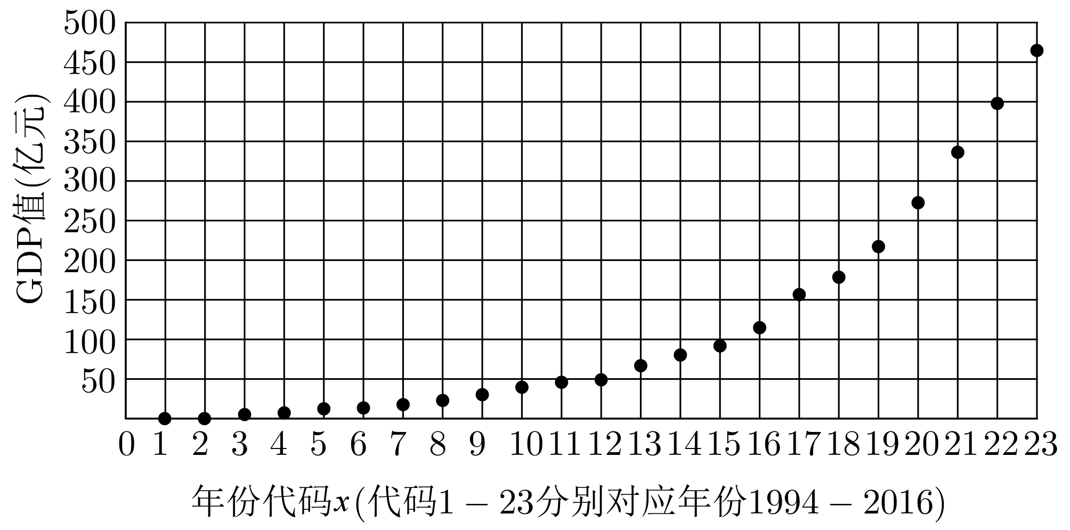
$$\overline{x}$$ | $$\overline{y}$$ |  | $$\overline{z}$$ |  | $$\overline{w}$$ |  | $$\sum_{i=1}^{23}{{\left(x_{i}−\overline{x}\right)}^{2}}$$
12 | 113.7 |  | 3.9 |  | 2.24 |  | 1012
$${\sum_{i=1}^{23}{\left(w_{i}−\overline{w}\right)}}^{2}$$ |  | $$\sum_{i=1}^{23}{\left(x_{i}−\overline{x}\right)}⋅\left(y_{i}−\overline{y}\right)$$ |  | $$\sum_{i=1}^{23}{\left(x_{i}−\overline{x}\right)}⋅\left(z_{i}−\overline{z}\right)$$ |  | $$\sum_{i=1}^{23}{\left(w_{i}−\overline{w}\right)}⋅\left(y_{i}−\overline{y}\right)$$
15 |  | 17840 |  | 212.52 |  | 1699.6
其中$$z_{i}=lny_{i}$$，$$w_{i}=lnx_{i}$$，$${\text{e}}^{6.42}≈614.003$$，$${\text{e}}^{6.63}≈757.482$$，$${\text{e}}^{6.84}≈934.489$$，$$ln24≈3.18$$，$$ln25≈3.22$$，$$ln26≈3.26$$．
(1)根据散点图判断，$$y=a+bx$$，$$y={\text{e}}^{c+dx}$$与$$y=m+nlnx$$哪一个适合作为该市GDP值y关于年份代码x的回归方程类型？（给出判断即可，不必说明理由）
(2)根据（1）的判断结果及表中数据，建立y关于x的回归方程；
(3)试预测该市2018年的GDP值．
参考公式：$$\hat{b}=\frac{\sum_{i=1}^{n}{\left(x_{i}−\overline{x}\right)\left(y_{i}−\overline{y}\right)}}{\sum_{i=1}^{n}{{\left(x_{i}−\overline{x}\right)}^{2}}}$$，$$\hat{a}=\overline{y}−\hat{b}\overline{x}$$．
【答案】(1)$$y={\text{e}}^{c+dx}$$适宜作为该市GDP值y关于年份代码x的回归方程类型
(2)$$\overset{^}{y}={\text{e}}^{1.38+0.21x}$$
(3)预测该市2018年的GDP值为757.482亿元
【难度】0.65
【知识点】非线性回归、根据散点图判断是否线性相关
【分析】（1）由散点图可以直接判断；
（2）由$$z=lny$$，套公式代入数据，直接求出回归方程；
（3）根据回归方程，进行预测即可.
【详解】（1）散点图可以判断，$$y={\text{e}}^{c+dx}$$适宜作为该市GDP值y关于年份代码x的回归方程类型．
（2）已知$$z=lny$$，则$$z=c+dx$$，所以$$\overline{x}=12,\overline{z}=3.9$$.
所以$$\hat{d}=\frac{\sum_{i=1}^{23}{\left(x_{i}−\overline{x}\right)\left(z_{i}−\overline{z}\right)}}{\sum_{i=1}^{23}{{\left(x_{i}−\overline{x}\right)}^{2}}}=\frac{212.52}{1012}=0.21$$，
$$\hat{c}=\overline{z}−\hat{d}⋅\overline{x}=3.9−0.21×12=1.38$$．
所以z关于x的回归方程为$$\hat{z}=1.38+0.21x$$，
所以y关于x的回归方程为$$\overset{^}{y}={\text{e}}^{1.38+0.21x}$$．
（3）由（2）可知，$$\overset{^}{y}={\text{e}}^{1.38+0.21x}$$.
所以当$$x=25$$时，$$\overset{^}{y}={\text{e}}^{1.38+0.21×25}={\text{e}}^{6.63}≈757.482$$．
所以预测该市2018年的GDP值为757.482亿元．
49．我国为全面建设社会主义现代化国家，制定了从2021年到2025年的“十四五”规划某企业为响应国家号召，汇聚科研力量，加强科技创新，准备增加研发资金.现该企业为了了解年研发资金投入额x(单位：亿元)对年盈利额y(单位：亿元)的影响，研究了“十二五”和“十三五”规划发展期间近10年年研发资金投入额$$x_{i}$$和年盈利额$$y_{i}$$的数据通过对比分析，建立了两个函数模型：①$$y=α+βx^{2}$$，②$$y=e^{λx+t}$$，其中$$α,β,λ,t$$均为常数，e为自然对数的底数.令$$u_{i}=x_{i}^{2}, v_{i}=lny_{i}(i=1,2,⋯,10)$$，经计算得如下数据：
$$\overline{x}$$ | $$\overline{y}$$ |  | $$\sum_{i=1}^{10}{{\left(x_{i}−\overline{x}\right)}^{2}}$$ | $$\sum_{i=1}^{10}{{\left(y_{i}−\overline{y}\right)}^{2}}$$ | $$\overline{u}$$ |  | $$\overline{v}$$
26 | 215 |  | 65 | 2 | 680 |  | 5.36
$$\sum_{i=1}^{10}{{\left(u_{i}−\overline{u}\right)}^{2}}$$ |  | $$\sum_{i=1}^{10}{\left(u_{i}−\overline{u}\right)}\left(y_{i}−\overline{y}\right)$$ |  | $$\sum_{i=1}^{10}{{\left(v_{i}−\overline{v}\right)}^{2}}$$ |  | $$\sum_{i=1}^{10}{\left(x_{i}−\overline{x}\right)}\left(v_{i}−\overline{v}\right)$$
11250 |  | 130 |  | 2.6 |  | 12

（1）请从相关系数的角度，分析哪一个模型拟合程度更好？
（2）（i）根据（1）的选择及表中数据，建立y关于x的回归方程；(系数精确到0.01)
（ii）若希望2021年盈利额y为200亿元，请预测2021年的研发资金投入额x为多少亿元？(结果精确到0.01)
附：①相关系数$$r=\frac{\sum_{i=1}^{n}{\left(x_{i}−\overline{x}\right)}\left(y_{i}−\overline{y}\right)}{\sqrt{\sum_{i=1}^{n}{{\left(x_{i}−\overline{x}\right)}^{2}}\sum_{i=1}^{n}{{\left(y_{i}−\overline{y}\right)}^{2}}}}$$，回归直线$$\hat{y}=\hat{a}+\hat{b}x$$中：$$\hat{b}=\frac{\sum_{i=1}^{n}{\left(x_{i}−\overline{x}\right)}\left(y_{i}−\overline{y}\right)}{\sum_{i=1}^{n}{{\left(x_{i}−\overline{x}\right)}^{2}}}$$，$$\hat{a}=\overline{y}−\hat{b}\overline{x}$$；②参考数据：$$ln2≈0.693, ln5≈1.609$$.
【答案】（1）模型$$y=e^{λx+t}$$的拟合程度更好；（2）（i）$$\hat{y}=e^{0.18x+0.56}$$；（ii）2021年的研发资金投入量约为26.32亿元.
【难度】0.65
【知识点】非线性回归、相关系数的计算
【分析】(1)通过换元对变量进行变换，模型①令$$u=x^{2}$$可变为$$y=βu+α$$，②两边取自然对数可变为$$lny=λx+t$$，即$$v=λx+t$$，再根据参考数据可求两个方程的相关系数，再比较大小即可得哪一个模型拟合程度更好；
(2)（i）根据(1)可选择函数模型②，通过变化得$$v=λx+t$$，求出$$\hat{λ}$$和$$\hat{t}$$，可得ν关于x的线性回归方程，再将$$\hat{v}$$用$$ln\hat{y}$$替换，即可得y关于x的回归方程；（ii）根据回归方程，令$$y=200$$，求出$$x$$即可.
【详解】（1）设$$\left\{u_{i}\right\}$$和$$\left\{y_{i}\right\}$$的相关系数为$$r_{1},\left\{x_{i}\right\}$$和$$\left\{v_{i}\right\}$$的相关系数为$$r_{2}$$，由题意，
$$r_{1}=\frac{\sum_{i=1}^{10}{\left(u_{i}−\overline{u}\right)}\left(y_{i}−\overline{y}\right)}{\sqrt{\sum_{i=1}^{10}{{\left(u_{i}−\overline{u}\right)}^{2}}\sum_{i=1}^{10}{{\left(y_{i}−\overline{y}\right)}^{2}}}}=\frac{130}{\sqrt{11250×2}}=\frac{13}{15}≈0.87$$，
$$r_{2}=\frac{\sum_{i=1}^{10}{\left(x_{i}−\overline{x}\right)}\left(v_{i}−\overline{v}\right)}{\sqrt{\sum_{i=1}^{10}{{\left(x_{i}−\overline{x}\right)}^{2}}\sum_{i=1}^{10}{{\left(v_{i}−\overline{v}\right)}^{2}}}}=\frac{12}{\sqrt{65×2.6}}=\frac{12}{13}≈0.92$$，
则$$\left|r_{1}\right|<\left|r_{2}\right|$$，因此从相关系数的角度，模型$$y=e^{λx+t}$$的拟合程度更好.
（2）（i）先建立ν关于x的线性回归方程，
由$$y=e^{λx+t}$$，得$$lny=t+λx$$，即$$lny=t+λx$$，
$$\hat{λ}=\frac{\sum_{i=1}^{10}{\left(x_{i}−\overline{x}\right)}\left(v_{i}−\overline{v}\right)}{\sum_{i=1}^{10}{{\left(x_{i}−\overline{x}\right)}^{2}}}=\frac{12}{65}$$，
$$\hat{t}=\overline{v}−\hat{λ}\overline{x}=5.36−\frac{12}{65}×26=0.56$$，
所以v关于x的线性回归方程为$$\hat{v}=0.18x+0.56$$，
所以$$ln\hat{y}=0.18x+0.56$$，则$$\hat{y}=e^{0.18x+0.56}$$.
（ii）2021年盈利额$$y=200$$(亿元)，
所以2021年的研发资金投入量约为26.32亿元.
【点睛】易错点睛：在两个变量的回归分析中要注意以下两点：
(1)求回归直线方程要充分利用已知数据，合理利用公式减少运算．
(2)借助散点图，观察两个变量之间的关系．若不是线性关系，可以通过对变量进行变换，转化为线性回归问题去解决．
50．某企业新研发了一种产品，产品的成本由原料成本及非原料成本组成.每件产品的非原料成本$$y$$（元）与生产该产品的数量$$x$$（千件）有关，经统计得到如下数据：
x | 1 | 2 | 3 | 4 | 5 | 6 | 7 | 8
y | 56.5 | 31 | 22.75 | 17.8 | 15.95 | 14.5 | 13 | 12.5
根据以上数据绘制了散点图观察散点图，两个变量间关系考虑用反比例函数模型$$y=a+\frac{b}{x}$$和指数函数模型$$y=ce^{dx}$$分别对两个变量的关系进行拟合.已求得用指数函数模型拟合的回归方程为$$y=48.376e^{−0.195x}$$，$$lny$$与x的相关系数$$r_{1}=−0.929$$.
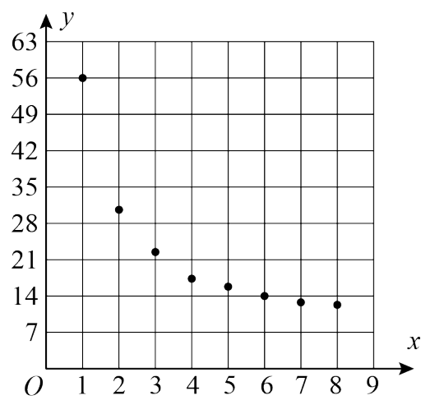
(1)用反比例函数模型求y关于x的回归方程；
(2)用相关系数判断上述两个模型哪一个拟合效果更好（精确到0.001），并用其估计产量为10千件时每件产品的非原料成本；
(3)根据企业长期研究表明，非原料成本y服从正态分布$$N\left(μ,σ^{2}\right)$$，用样本平均数$$\overline{y}$$作为$$μ$$的估计值$$\hat{μ}$$，用样本标准差s作为$$σ$$的估计值$$\hat{σ}$$，若非原料成本y在$$(μ−σ,μ+σ)$$之外，说明该成本异常，并称落在$$(μ−σ,μ+σ)$$之外的成本为异样成本，此时需寻找出现异样成本的原因.利用估计值判断上述非原料成本数据是否需要寻找出现异样成本的原因？
参考数据（其中$$u_{i}=\frac{1}{x_{i}}$$）：
$$\overline{u}$$ | $${\overline{u}}^{2}$$ | $$\sum_{i=1}^{8}{u_{i}^{2}}$$ | $$\sum_{i=1}^{8}{y_{i}}$$ | $$\sum_{i=1}^{8}{y_{i}^{2}}$$ | $$\sum_{i=1}^{8}{u_{i}}y_{i}$$ | $$\sqrt{0.61×1545.555}$$ | $$\sqrt{193.194}$$
0.34 | 0.115 | 1.53 | 184 | 5777.555 | 93.06 | 30.705 | 13.9
参考公式：对于一组数据$$\left(x_{1},y_{1}\right),\left(x_{2},y_{2}\right),…,\left(x_{n},y_{n}\right)$$，其回归直线$$\hat{y}=\hat{a}+\hat{b}x$$的斜率和截距的最小二乘估计公式分别为：$$\hat{b}=\frac{\sum_{i=1}^{n}{x_{i}}y_{i}−n\overline{x}⋅\overline{y}}{\sum_{i=1}^{n}{x_{i}^{2}}−n{\overline{x}}^{2}}$$，$$\hat{a}=\overline{y}−\hat{b}\overline{x}$$，相关系数$$r=\frac{\sum_{i=1}^{n}{\left(x_{i}−\overline{x}\right)}\left(y_{i}−\overline{y}\right)}{\sqrt{\sum_{i=1}^{n}{{\left(x_{i}−\overline{x}\right)}^{2}}}\sqrt{\sum_{i=1}^{n}{{\left(y_{i}−\overline{y}\right)}^{2}}}}$$.
【答案】(1)$$y=6+\frac{50}{x}$$
(2)反比例函数模型拟合效果更好，产量为10千件时每件产品的非原料成本约为11元，
(3)见解析
【难度】0.65
【知识点】非线性回归、相关系数的计算、3δ原则
【分析】（1）令$$u=\frac{1}{x}$$，则$$y=a+\frac{b}{x}$$可转化为$$y=a+bu$$，求出样本中心，回归方程的斜率，转化求回归方程即可，
（2）求出$$y$$与$$\frac{1}{x}$$的相关系数$$r_{2}$$，通过比较$$\left|r_{1}\right|,\left|r_{2}\right|$$，可得用反比例函数模型拟合效果更好，然后将$$x=10$$代入回归方程中可求结果
（3）利用已知数据求出样本标准差s，从而可得非原料成本y服从正态分布$$N\left(23,{13.9}^{2}\right)$$，再计算$$(μ−σ,μ+σ)$$，然后各个数据是否在此范围内，从而可得结论
【详解】（1）令$$u=\frac{1}{x}$$，则$$y=a+\frac{b}{x}$$可转化为$$y=a+bu$$，
因为$$\overline{y}=\frac{184}{8}=23$$，
所以$$\hat{b}=\frac{\sum_{i=1}^{8}{u_{i}}y_{i}−8\overline{u}⋅\overline{y}}{\sum_{i=1}^{8}{u_{i}^{2}}−8{\overline{u}}^{2}}=\frac{93.06−8×0.34×23}{1.53−8×{0.34}^{2}}=50$$，
所以$$\hat{a}=\overline{y}−\hat{b}\overline{u}=23−50×0.34=6$$，所以$$y=6+50u$$，
所以y关于x的回归方程为$$y=6+\frac{50}{x}$$
（2）$$y$$与$$\frac{1}{x}$$的相关系数为$$r_{2}=\frac{\sum_{i=1}^{8}{\left(u_{i}−\overline{u}\right)}\left(y_{i}−\overline{y}\right)}{\sqrt{\sum_{i=1}^{8}{{\left(u_{i}−\overline{u}\right)}^{2}}}\sqrt{\sum_{i=1}^{n}{{\left(y_{i}−\overline{y}\right)}^{2}}}}$$ $$=\frac{\sum_{i=1}^{8}{u_{i}y_{i}−8\overline{u}\overline{y}}}{\sqrt{\left(\sum_{i=1}^{8}{u_{i}^{2}−8{\overline{u}}^{2}}\right)\left(\sum_{i=1}^{8}{y_{i}^{2}−8{\overline{y}}^{2}}\right)}}$$
$$=\frac{93.06−8×0.34×23}{\sqrt{\left(1.53−8×0.115\right)\left(5777.555−8×{23}^{2}\right)}}=\frac{30.5}{\sqrt{0.61×1545.555}}=\frac{30.5}{30.705}≈0.993$$
因为$$\left|r_{1}\right|<\left|r_{2}\right|$$，所以用反比例函数模型拟合效果更好，
把$$x=10$$代入回归方程得$$y=6+\frac{50}{10}=11$$（元），
所以产量为10千件时每件产品的非原料成本约为11元
（3）因为$$\overline{y}=\frac{184}{8}=23$$，所以$$μ=23$$，
因为样本标准差为$$s=\sqrt{\frac{1}{8}\left(\sum_{i=1}^{8}{{y_{i}}^{2}−8{\overline{y}}^{2}}\right)}=\sqrt{\frac{1}{8}\left(5777.555−8×23×23\right)}=\sqrt{\frac{1}{8}×1545.555}≈\sqrt{193.194}=13.9$$，
所以$$σ=13.9$$，
所以非原料成本y服从正态分布$$N\left(23,{13.9}^{2}\right)$$，
所以$$(μ−σ,μ+σ)=\left(23−13.9,23+13.9\right)=\left(9.1,36.9\right)$$
因为$$56.5$$在$$(μ−σ,μ+σ)$$之外，所以需要此非原料成本数据寻找出现异样成本的原因

